Unione Regionale delle Camere di Commercio Industria,
Artigianato e Agricoltura della Lombardia

COMITATO DEI SEGRETARI GENERALI
Milano, 7 giugno 2011 – ore 10.30



Sono presenti i Signori:

COMPONENTI | Massimo Ziletti, Segretario Generale della Camera di Commercio di Brescia  Massimo Dester, Segretario Generale della Camera di Commercio di Cremona  Pier Andrea Chevallard, Segretario Generale della Camera di Commercio di Milano e Segretario Generale di Unioncamere Lombardia  Marco Zanini, Segretario Generale della Camera di Commercio di Mantova  Cinzia Bargelli, Segretario Generale f.f. della Camera di Commercio di Pavia  Mauro Temperelli, Segretario Generale della Camera di Commercio di Varese  Enzo Rodeschini, Direttore Operativo di Unioncamere Lombardia

Sono assenti giustificati:

COMPONENTI | Emanuele Prati, Segretario Generale della Camera di Commercio di Bergamo  Giuliano Caramella, Segretario Generale della Camera di Commercio di Como  Rossella Pulsoni, Segretario Generale della Camera di Commercio di Lecco  Federica Pasinetti, Segretario Generale della Camera di Commercio di Lodi  Renato Mattioni, Segretario Generale della Camera di Commercio di Monza Brianza  Marco Bonat, Segretario Generale della Camera di Commercio di Sondrio

Sono inoltre presenti:

Annamaria De Vivo, Dirigente Area Affari Generali di Unioncamere Lombardia
Renato Montalbetti, Dirigente Area Imprese di Unioncamere Lombardia

ORDINE DEL GIORNO |  | Numero  Pagina | Numero Allegato
1 | Progetto Invest in Lombardy: presentazione | 2 | 1
2 | Approvazione verbale precedente seduta del 10 maggio 2011 | 4
3 | Accordo di Programma: aggiornamento | 5 | 2
4 | Suap: aggiornamento | 10 | 3
5 | Fondo Perequazione 2010-2011: presentazione progetti a valere su priorità di Sistema | 10
 | INFORMATIVE /AGGIORNAMENTI
6 | Gruppi di lavoro intercamerali: aggiornamento:  - Innovazione e sostenibilità – CSR – Responsabilità Sociale di Impresa  - Semplificazione ed E-Government – Consulta Conservatori Registro Imprese – 17 maggio 2011  - Gestione Risorse economiche e finanziarie – 23 maggio 2011  - Sviluppo capitale umano nei mercati del lavoro | 12  14  16  17 | 4
7 | Varie ed eventuali:  a) Centri fieristici provinciali: mappatura  b)Fondo di Perequazione 2006 – Liquidazione contributi progetti | 18  18

Per l’esame dell’argomento previsto al p. 1 dell’ordine del giorno entrano in sala il dottor Shahin Javidi – Dirigente Area Marketing Territoriale di Promos ed il dottor Stefano Nigro – Funzionario Area Invest in Milan di Promos

1) Progetto Invest in Lombardy: presentazione

Il dottor Chevallard porge il benvenuto e ringrazia il dottor Javidi ed il dottor Nigro per aver accolto l’invito a partecipare a questo incontro del Comitato dei Segretari Generali per presentare il progetto, promosso e sviluppato fino ad oggi da Promos, “Invest in Lombardy”, nonchè le sue potenzialità/prospettive a favore del tessuto economico regionale, qualora condiviso a livello di Sistema camerale lombardo.
Ciò premesso il dottor Rodeschini ricorda che i dati disponibili sugli investimenti diretti esteri indicano che, dopo un 2009 particolarmente difficile (- 43% rispetto al 2008) vi sono stati segnali di ripresa, seppure deboli: l’UNCTAD stima che nel 2010 il flusso globale di investimenti transazionali sia ammontato a 1.122 miliardi di dollari (nel 2009 era stato di 1.114 miliardi). In questo contesto l’Italia è il Paese dell’Unione Europea ad aver registrato il decremento più basso in termini di flussi di investimento in entrata nel periodo 2006 – 2009, - 33%, rispetto a UK (- 74%) e Germania (- 44%).
La Lombardia è stata una delle regioni che ha resistito meglio alla crisi, con 67 insediamenti realizzati nel 2010. Le aziende lombarde controllate da investitori stranieri nei settori dell’industria, del commercio all’ingrosso e dei servizi alle imprese sono oltre 3.700 e danno lavoro a 410.000 persone, con un fatturato annuo di circa 207 miliardi di euro.
Il dottor Rodeschini riferisce inoltre che il progetto – già presentato alla DG regionale Attività Produttive - potrebbe essere inserito nell’Accordo di Programma con Regione Lombardia alla luce di quanto indicato nel programma Asse 3, relativamente alla tematica dell’attrazione investimenti. Il quadro economico AdP indica un possibile stanziamento regionale su questa tematica di € 5,7 milioni le cui finalità sono da definire, anche se l’intendimento regionale sembra orientato (e in parte vincolato) verso interventi a favore degli Enti locali per l’adeguamento di infrastrutture che favoriscano l’attrazione di capitali e investimenti.
Cede quindi la parola al dottor Javidi per una illustrazione dei principali elementi che connotano il progetto in oggetto.
Il dottor Javidi passa quindi alla presentazione del progetto “Invest in Lombardy”, illustrando nel merito le slides allegate (allegato 1).
In sintesi Invest in Lombardy si prefigura come una rete sul territorio in grado di:
- intercettare i flussi di investimento internazionali e influenzare le scelte dei decisori stranieri a favore della Lombardia, attraverso la realizzazione di attività promozionali;
- assistere gli investitori stranieri in tutto il processo di insediamento ed investimento, dando risposte rapide e concrete alle loro esigenze;
- valorizzare le opportunità di investimento sul territorio ed assistere i soggetti preposti nel miglioramento del contesto amministrativo, giuridico e fiscale.
Il punto di partenza è rappresentato dal progetto “Invest in Milan”, servizio di Promos, che può mettere a disposizione un’esperienza di successo quinquennale nell’attrazione e assistenza degli investitori stranieri. La possibilità di trasferire questa esperienza sulla dimensione regionale attraverso la rete camerale può consentire di:
- creare un’offerta territoriale più adeguata alle esigenze degli investitori;
- integrare le specifiche offerte territoriali provinciali, aumentando le possibilità di successo;
- creare una regia condivisa delle attività promozionali all’estero unendo le risorse;
- condividere analisi ed informazioni per l’individuazione di opportunità di investimento sul territorio;
- fornire input operativi ai decisori per lo sviluppo di nuovi strumenti per attrarre investitori stranieri, rendendoli più funzionali possibili alle esigenze degli investitori stessi.
Il dottor Javidi riferisce inoltre che il progetto nel corso del 2010 ha consentito di assistere in modo concreto ed efficace ben 19 progetti di insediamenti esteri fatti a Milano (sui circa 40 totali realizzati).
Oltre a ciò Invest in Lombardy si potrebbe avvalere della collaborazione di 4 consulenti già operativi all’estero (Shangai, Mumbai, Mosca, San Paolo del Brasile) che quotidianamente promuovono il territorio lombardo in vista di possibili insediamenti industriali e produttivi da parte di imprese estere.
Al termine della esposizione del dottor Javidi segue una manifestazione di interesse all’iniziativa da parte dei Segretari Generali presenti.
In particolare il dottor Dester ritiene che il progetto dovrebbe consentire una costruttiva collaborazione anche con gli organismi presenti a livello locale (es. Agenzie territoriali) già impegnati sulla materia ed inoltre individuare i giusti raccordi anche con gli Enti locali (Comuni e Province) che di fatto potrebbero contribuire all’iniziativa per quanto di loro competenza.
Il dottor Ziletti, concordando, ritiene importante il riconoscimento dell’iniziativa da parte della Regione, questo fattore potrebbe facilitare, a livello locale, l’interlocuzione sul tema tra Sistema camerale ed Enti locali.
Il dottor Temperelli, sottolineando la valenza dell’iniziativa, condivide l’importanza di un giusto riconoscimento da parte della Regione a questa iniziativa del Sistema camerale e l’opportunità di un giusto coinvolgimento degli Enti locali.
La dottoressa Bargelli ed il dottor Zanini, concordando con le considerazioni sopra svolte, manifestano interesse all’iniziativa presentata.
Il dottor Chevallard sottolineando la valenza della proposta presentata ribadisce l’importanza del riconoscimento dell’iniziativa da parte della Regione e, dato l’interesse espresso dai colleghi Segretari Generali, invita il dottor Javidi a predisporre una proposta progettuale dettagliata di livello regionale di “Invest in Lombardy”.
Al termine della discussione il Comitato dei Segretari Generali, condividendo quanto sopra esposto, ritiene a questo punto opportuno che la proposta progettuale di “Invest in Lombardy”, venga, in prima battuta, esaminata in occasione di un prossimo incontro del Gruppo di lavoro intercamerale “Marketing Territoriale” da prevedersi entro il prossimo mese di luglio.
Una volta definito il progetto ed il programma operativo di dettaglio dell’iniziativa di livello regionale, che preveda anche le attività e le risorse da doversi assumere a carico delle singole Camere, l’argomento sarà successivamente portato all’attenzione del Comitato per le ulteriori valutazioni di merito e le determinazioni conseguenti.

Il dottor Shahin Javidi ed il dottor Stefano Nigro lasciano la seduta.

- APPROVAZIONE VERBALE PRECEDENTE SEDUTA DEL 10 MAGGIO 2011

Il Segretario Generale riferisce che in data 19 maggio 2011 si è provveduto a trasmettere copia del verbale della seduta del Comitato dei Segretari Generali del 10 maggio 2011 per il benestare o per conoscere eventuali osservazioni.
Non emergendo osservazioni il Comitato dei Segretari Generali approva il verbale in oggetto.

- Accordo di Programma: aggiornamento

Il Segretario Generale ed il Direttore Operativo aggiornano il Comitato dei Segretari Generali circa lo sviluppo delle azioni e attività dell’Accordo di Programma, sugli esiti dei Comitati Tecnici di Gestione dei tre Assi di intervento e sui progetti approvati nel corso dell’ultimo incontro della Segreteria Tecnica tenutasi il 18 maggio 2011, che ha approvato complessivamente 18 progetti per un valore di 32,417 milioni di Euro, portando a poco più di 40 milioni il totale approvazioni sul Programma 2011 (46% del Piano Finanziario approvato dal Collegio di Indirizzo e Sorveglianza). Dei 40 milioni attivati, a carico di Regione sono 25,4, delle Camere 8,1 e di altri soggetti 6,6.
In particolare:

Asse 1 – “Competitività delle Imprese” – riferisce il dottor Rodeschini

La Segreteria Tecnica ha approvato i seguenti progetti:
- Intervento sul credito con l’attribuzione a Federfidi di 20 milioni di Euro (tutti di provenienza Regione Lombardia) a supporto delle attività di garanzia per le imprese, anche per Confidi non associati a Federfidi;
- Bando Spring per l’internazionalizzazione delle imprese (1,6 milioni di Regione Lombardia);
- Progetto Novosibirsk per complessivi € 100.000,00 ripartiti pariteticamente fra Regione e Camera di Brescia;
- Progetto Spider@Lecco per 4,5 milioni di Euro, di cui 1 a carico Regione Lombardia, € 10.000 a carico della Camera di Lecco e 3,49 milioni di altri soggetti (Fondazione Cariplo, strutture di ricerca sanitaria, ecc.);
- Promozione Aggregazione Artigianato per € 763.000 tutti a carico di Regione Lombardia.
E’ opportuno ricordare che è stato pubblicato l’1 giugno il Bando Voucher ricerca e innovazione (8 milioni complessivi, pariteticamente ripartiti fra i due Sistemi): le domande delle imprese potranno essere presentate dal 5 luglio sulla piattaforma del sistema camerale “bandimpreselombarde”. Al riguardo si è già avviata una attività di carattere formativo per i funzionari camerali deputati alla gestione informatica del Bando.

Nel prossimo CTG dell’Asse 1 saranno portate, per una loro valorizzazione in AdP, le iniziative che diverse Camere hanno avviato o programmato in tema di credito.

E’ in fase di istruttoria il Bando ERGON per le aggregazioni di imprese per l’innovazione e l’internazionalizzazione. Il confronto con Regione ha fatto emergere diversi fattori di criticità, che richiedono la costruzione di una posizione comune e condivisa del Sistema camerale, impegnato per 8 milioni di Euro (risorse con effetti sul bilancio 2012, con la necessità però di definirle territorio per territorio entro l’estate 2011) in aggiunta ai 16 di Regione e Ministero.
In allegato 2 le prime bozze del Bando Ergon (suddiviso in realtà in due Bandi: “Bando per la Creazione di reti di imprese” rivolto alle imprese e “Bando per la Promozione e animazione delle reti di imprese” rivolto al mondo associativo) proposte da Regione Lombardia, rispetto alle quali si evidenziano, fra le principali, le seguenti criticità:
- il Bando rivolto alle imprese richiede una trasparente esplicitazione dei criteri di valutazione dei progetti, la conferma che il Comitato Tecnico di Valutazione deve rappresentare entrambi i sistemi, l’opportunità che il Bando sia pubblicato a settembre (non a giugno/luglio, a garanzia di adeguati tempi di predisposizione e confronto), restando margini sufficienti per la chiusura dei progetti (come imposto dai vincoli del finanziamento ministeriale) entro fine maggio/giugno 2013; va anche riconfermata la centralità delle Camere di Commercio per la promozione sul territorio del Bando stesso;
- il Bando rivolto ai soggetti “facilitatori di aggregazioni” va necessariamente ripensato e radicalmente rivisto, con l’obiettivo prioritario di legare le azioni di facilitazione – e l’eventuale contributo - ai risultati effettivi ottenuti nel creare aggregazioni con progetti qualificati passati positivamente al vaglio di valutazione; è inoltre opportuno favorire l’allargamento del ruolo di facilitatore anche ad altri soggetti; in ogni caso il Sistema camerale non metterà proprie risorse a favore delle attività dei facilitatori, in quanto agirà direttamente con propri progetti e attività volte alla concreta promozione di processi di aggregazione finalizzati all’innovazione e alla internazionalizzazione.
Il dottor Chevallard ritiene che il Bando debba essere “unico” e non prevedere azioni rivolte alle imprese ed altre al sistema associativo. Tale situazione potrebbe creare un precedente importante che potrebbe comportare alcune criticità al Sistema camerale e costituire in prospettiva un punto di riferimento per le Associazioni in vista della pubblicazione di nuovi Bandi.
Oltre a ciò ritiene che il Bando debba prevedere la possibilità di accesso non solo alle imprese del settore manifatturiero, ma anche a quelle del settore commercio, che potrebbero essere interessate al tema dell’aggregazione (es. per iniziative tese a consentire economie di scala). Oltre a ciò il Bando dovrebbe consentire la possibilità non solo al Sistema associativo ma anche al Sistema camerale, alle proprie Aziende Speciali e alle società partecipate di poter presentare progetti tesi alla promozione ed animazione delle reti di imprese. A suo avviso il Bando dovrebbe prevedere l’erogazione di contributi non limitatamente alla realizzazione di attività di promozione e animazione, ma a fronte di risultati effettivamente conseguiti, a seguito della attività di promozione/animazione, con la nascita di nuove aggregazioni di imprese.
Il dottor Ziletti, pur sottolineando l’importanza del tema delle aggregazioni e concordando con le valutazioni sopra riportate, sottolinea l’entità della somma prevista a carico del Sistema camerale – 8 milioni di euro - che difficilmente potrà essere reperita a valere sui Bilanci 2011.
Al riguardo il dottor Chevallard, convenendo con l’osservazione, riferisce che il Bando vedrà ricadute economiche sui bilanci camerali 2012 (40% circa) e 2013 (60% circa) e pertanto il suo finanziamento potrà essere previsto a valere sui quei Bilanci.
Il dottor Dester ed il dottor Zanini convengono con quanto sopra esposto e ribadiscono l’opportunità della previsione di un unico Bando.
Il dottor Temperelli, tenuto conto delle forti aspettative da parte del Sistema associativo sulle possibilità loro offerte da questo Bando, ritiene opportuno prevedere che la misura, debba forse più opportunamente basarsi sull’efficacia dei progetti presentati – “premiare i progetti” - , piuttosto che sulla distinzione tra soggetti proponenti. Ciò eviterebbe possibili “criticità” nei rapporti tra Sistema associativo e Sistema camerale.
Il dottor Rodeschini, quanto al finanziamento da parte del Sistema camerale a valere sul Bando Ergon, propone l’utilizzo delle risorse della convenzione artigianato per un importo di 2 milioni di euro, da ripartirsi in quota proporzionale tra le Camere, fermo restando la previsione di una apposita misura all’interno del Bando rivolta alle micro e piccole imprese (artigiane) e chiede in tal senso l’orientamento dei Segretari Generali.
Sentita la premessa il Comitato dei Segretari Generali, convenendo con quanto esposto in narrativa invita l’Unione Regionale a rappresentare alla Regione le considerazioni sopra riportate circa la messa a punto del Bando Ergon ed esprime condivisione all’utilizzo delle risorse della convenzione artigianato pari a € 2 milioni, ripartite pro-quota tra le Camere, per il finanziamento di una parte del Bando Ergon a carico del Sistema camerale.

Asse 2 – “Attrattività e competitività dei Territori” – Riferisce dottor Valentini

La riunione del primo CTG con la nuova composizione che si è tenuto il 17 maggio ha ratificato i progetti approvati telematicamente il 20 aprile assieme ai progetti già presentati in sede di CSG e ad altre iniziative, tutte approvate in sede di Segreteria Tecnica il 18 maggio successivo.
In particolare si segnala che:

Progetti approvati nel CTG telematico del 20 aprile

- EUROFLORA 2011
Valore del progetto € 294.000,00. L’iniziativa ha avuto grande successo e lo stand lombardo a Euroflora 2011 ha vinto il primo premio per la miglior partecipazione d’insieme della sezione Italia da una giuria internazionale.

- TUTTOFOOD MILANO 2011
Valore del progetto € 161.000,00. Lo stand regionale cofinanziato dal Sistema camerale e da Regione Lombardia coordinato da AgriMercati ha ospitato 45 imprese lombarde, anche con la modalità innovativa “temporary stand”, con positivi riscontri da parte delle imprese stesse sulla base dei questionari di “customer” ricevuti.

Progetti approvati nel CTG del 17 maggio 2010

Linea di intervento 1.1 “Sviluppo e qualificazione delle dotazioni lombarde”

- Accordo Volontario GPP Green Public Procurement: Camera di Commercio di Varese Valore del progetto € 150.000,00. Approvato in ADP il Bando a sportello emanato e finanziato dalla CCIAA di Varese destinato alle PMI del territorio, in attesa delle ulteriori e successive azioni camerali.

- Valorizzazione delle competenze e sviluppo del capitale umano (Camera di Commercio di Mantova). Valore del progetto € 2.232.000. Il progetto prevede lo sviluppo di corsi di laurea per creare le competenze e i profili professionali che valorizzino le eccellenze culturali del territorio mantovano con particolare attenzione al tema dell’innovatività, restauro, opere d'arte e la nuova “cattedra UNESCO” con modalità duali di esperienza e tirocinio pratico in azienda in prospettiva dell’inserimento diretto sul mercato del lavoro (da supportare anche con possibili Bandi “ad hoc” rivolti alle imprese). E’ stata sottolineata la partecipazione di altri soggetti, tra i quali Provincia, Comune, Confindustria Mantova e imprese.

- Corsi di alta formazione per l’internazionalizzazione dell’impresa (NIBI) (CAMERA DI COMMERCIO DI Milano) Valore del progetto € 329.087,00. I corsi di NIBI (Nuovo Istituto di Business Internazionale) forniranno risposte efficaci alle esigenze del mondo d’impresa e dei servizi a supporto dell’internazionalizzazione per fornire risposte efficaci alle esigenze del mondo d’impresa e dei servizi. E’ stata sottolineata la partecipazione di altri soggetti, tra i quali la Fondazione Cariplo.

Linea 1.2 – “Conoscenza, comunicazione e promozione”

- Osservatorio sistemi turistici - Valore del progetto € 250.000,00. della domanda, dell’offerta e delle dinamiche competitive, anche dal punto di vista congiunturale, attraverso indagini specifiche e integrando i sistemi informativi e di analisi regionali e camerali comunicando alle imprese attraverso iniziative di divulgazione dei dati.

- AGROALIMENTARE IN NORD AMERICA 2011 - Valore del progetto € 499.000,00. Già presentato in sede di CSG nella scorsa riunione per consentirne l’avvio, la seconda annualità del progetto di promozione eno-agroalimentare in USA e Canada è stata approvata e sarà coordinata da Promos, si è ancora in attesa di risposta da parte di Buonitalia SpA circa il loro eventuale contributo.

- CREFIS – Osservatorio Filiere Suine - Valore del progetto € 72.700,00. Produzione del rapporto annuale e dei rapporti trimestrali di congiuntura e andamento del comparto delle carni suine con il supporto tecnico-scientifico dell’Università Cattolica del Sacro Cuore.

- Animazione e promozione grandi eventi sportivi in Lombardia - Valore del progetto € 94.000,00. Il progetto promuove i grandi eventi sportivi in Lombardia, con particolare riguardo a quelli di carattere internazionale, che costituiscono fattori di attrattività turistica del territorio e generano impatto economico e un rilevante indotto a livello regionale e locale. Gli eventi sono stati condivisi e per quelli internazionali sono anche presenti nella delibera regionale degli “eventi di rilievo” strategici.

Linea 1.3 – “Riposizionamento competitivo di territori e filiere”

- Competitività del distretto regionale cineaudiovisivo e multimediale
Valore del progetto € 475.000,00. Approvato il progetto di promozione dell’attrattività del territorio lombardo per il comparto cineaudiovisivo e multimediale in collaborazione con Lombardia Film Commission. Nello spirito di collaborazione stabilito Regione segnala una richiesta alle Camere territoriali di supporto all’identificazione di operatori e/o servizi agevolati per una nuova produzione che interesserà i territori di Pavia, Bergamo, Monza Brianza, Milano e Como.

Informative

Sono state inoltre presentate le informative su:

- Conferenza programmatica tra regioni e associazioni di consumatori - La proposta regionale riguarda la Conferenza Programmatica nazionale del CNCU a Milano - momento di confronto tra l’amministrazione centrale, le amministrazioni locali e le rappresentanze dei consumatori sulle politiche e le azioni per sviluppare una cultura della tutela dei diritti dei cittadini consumatori e utenti, presso l’Auditorium Gaber a Palazzo Pirelli a ottobre 2011. Regione Lombardia chiede al Sistema Camerale di partecipare anche finanziariamente a sostegno dell’iniziativa. Il budget prevede € 70.000 a carico del MISE, e 35.000 a carico di Regione e propone una adesione camerale nella misura di € 35.000. La CCIAA di Milano informa che sul fronte delle politiche per i consumatori si sta attivando e sottolinea la necessità della condivisione delle politiche e degli strumenti.
Al riguardo il Comitato dei Segretari Generali conviene sull’opportunità di un coinvolgimento del Sistema camerale, nelle forme più opportune, anche nella definizione e modalità di coinvolgimento degli esponenti del Sistema camerale nell’iniziativa.

- Progetti di eccellenza turistica - Regione Lombardia negli ultimi mesi si è attivata per individuare nuove soluzioni di reperimento di risorse, nello specifico definendo e formalizzando la sua partecipazione al Protocollo d’Intesa “Progetti d’eccellenza turistica” firmato dal Ministero del Turismo e dalle Regioni. Il Ministero del Turismo potrebbe mettere a disposizione 17.000.000,00 € (su tutto il territorio nazionale) per la realizzazione di progetti in ambito turistico. Ad oggi la Giunta Regionale ha approvato le linee guida per la realizzazione operativa di 5 progetti sui seguenti macrotemi: Piattaforma di valorizzazione dell’offerta turistica (PI.V.O.T.); Montagna e turismo attivo; Acque di Lombardia: fiumi, laghi e navigli; Eccellenze culturali in Lombardia: i siti UNESCO, i percorsi di Leonardo e le eccellenze turistico-culturali; Progetto interregionale Garda. L’approvazione da parte del Ministero è prevista per settembre 2011 e, in caso di esito favorevole, Regione Lombardia predisporrà un programma di azioni più definito. In tale sede, Regione terrà in considerazione alcuni progetti proposti dalle CCIAA nell’ambito del Programma di Promozione Turistica, già approvati nel CTG Asse 2 dell’8 febbraio scorso, che saranno ritenuti più rispondenti agli ambiti individuati con il Ministero. Si segnala infine che l’iniziativa ministeriale dei progetti di eccellenza si pone in sinergia con i Bandi promossi sul POR FESR – Asse 4, sottolineando l’opportunità di fare sistema sia per quanto riguarda la governance che l’utilizzo delle risorse.

Asse 3 – “Microimpresa e Artigianato” – Riferisce il dottor Montalbetti

Per l’Asse 3 nell’ultimo incontro della Segreteria Tecnica del 18 maggio 2011 sono stati approvati due progetti: il Laboratorio SBA Lombardia (evoluzione di Artigiana), per 650.000 Euro del Sistema camerale ed il progetto Congiuntura Artigianato (145.000 Euro del Sistema camerale).
Con specifico riferimento al progetto “Laboratorio SBA” si ricorda che lo sviluppo dell’iniziativa prevedere tre attività (artigiana, laboratorio, cruscotto).
Obiettivo finale del progetto è quello di giungere alla definizione di un documento da presentare ai decisori pubblici/istituzionali per rappresentare le esigenze del tessuto economico regionale.
Il progetto è stato presentato lo scorso 6 giugno al sistema associativo regionale (tutti i settori) ed ha riscosso apprezzamento. L’iniziativa sarà presentata a breve a livello provinciale al fine di raccogliere spunti e suggerimenti da parte degli imprenditori, da inserire nel documento finale di sintesi dell’iniziativa.

4) Suap: aggiornamento

Il dottor Rodeschini aggiorna il Comitato dei Segretari Generali circa lo stato di avanzamento della gestione Suap comunali e camerali, alla luce anche delle decisioni in atto a livello nazionale da parte del Sistema camerale ed dell’esito degli incontri tenutisi recentemente tra Unioncamere Lombardia, Infocamere ed i referenti della Regione (DG Semplificazione e Lombardia Informatica) per la verifica delle modalità di interconnessione di Muta al Portale nazionale “Impresainungiorno.gov” e agli strumenti offerti da Infocamere.
Al riguardo riferisce che sulla base degli ultimi incontri Infocamere (dottoressa Elena Proietti) si è dichiarata disponibile ad assicurare a Lombardia Informatica tutto il supporto possibile affinchè la piattaforma informatica di gestione di “Muta” possa effettivamente interconnettersi al Sistema nazionale “Impresainungiorno.gov”. Degli sviluppi operativi si aggiornerà, non appena possibile, il Comitato dei Segretari Generali.
Al momento è comunque necessario valutare le modalità di gestione e di diffusione del “nuovo servizio informatico per la gestione dei SUAP” realizzato da InfoCamere e proposto – con relativo listino per tipologia di SUAP e Comuni – nella lettera ai Segretari Generali del 30 maggio - allegato 3.
La Cabina regionale di Regia (Regione, Anci e UCL) ha deciso di attivare un Gruppo di lavoro per affrontare i nodi aperti in tema giuridio-procedurale. Per il Sistema camerale parteciperanno permanentemente (ma i lavori restano liberamente aperti ai contributi di altri) i Conservatori di Milano e Brescia e l’avvocato Pozzoli.
Sentita la premessa il Comitato dei Segretari Generali, esprimendo apprezzamento a quanto esposto in narrativa, prende atto.

5) Fondo Perequazione 2010-2011: presentazione progetti a valere su priorità di Sistema

Il Direttore Operativo riferisce che lo scorso 31 maggio l’Unione Regionale, dopo le valutazioni effettuate in due sedute del Comitato dei Segretari Generali (rispettivamente del 5 aprile e 10 maggio scorsi) e confermate dagli atti di adesione delle singole Camere, ha presentato ad Unioncamere Italiana cinque proposte progettuali a valere sul Fondo di Perequazione 2009-2010, riportate di seguito, distinte per tipologia e linea prioritaria:

Progetti presentati dalle singole Camere di Commercio o da più Camere coordinate dalle Unioni Regionali (art. 4, c. 1, lett. a, del nuovo Regolamento)

- L.E.T. (Lombardy Export Trade) - Costituzione di un network di sostegno e supporto alla creazione di processi “eccellenti” per l’internazionalizzazione di imprese “matricola”
Linea prioritaria: Internazionalizzazione delle PMI, attrazione di talenti e investimenti diretti dall'estero.
Camere partecipanti: 7 (Cremona, Lecco, Lodi, Mantova, Pavia, Sondrio e Varese)
Costo totale dell’iniziativa a valere su Fondo di Perequazione: € 353.710,00
Contributo richiesto: € 141.484,00

Progetti riservati in via esclusiva alle Unioni Regionali (art. 4, c. 1, lett. b, del nuovo Regolamento)

- Sistema di monitoraggio dell'economia lombarda per lo sviluppo e la competitività dei territori
Linea prioritaria: Osservatori e monitoraggio dell'economia in ambito regionale
Costo totale dell’iniziativa a valere su Fondo di Perequazione: € 372.000,00
Contributo richiesto: € 148.800,00

- Servizi camerali integrati per le imprese:“Vicini alle imprese”
Linea prioritaria: gestione in ambito regionale di competenze e servizi comuni intercamerali.
Costo totale dell’iniziativa a valere su Fondo di Perequazione: € 219.120,00
Contributo richiesto: € 87.648,00

- Servizi telematici ed informatici per la produttività e l'efficacia del Sistema camerale lombardo
Linea prioritaria: Gestione in ambito regionale di competenze e servizi comuni intercamerali.
Costo totale dell’iniziativa a valere su Fondo di Perequazione: € 442.000,00
Contributo richiesto: € 176.800,00

- Sviluppo e strutturazione di un servizio di monitoraggio sul livello di attuazione dello Small Business Act (SBA)
Linea prioritaria: Sviluppo dell’Osservatorio sulla normativa regionale
Costo totale dell’iniziativa a valere su Fondo di Perequazione: € 68.000,00
Contributo richiesto: € 27.200,00.

I progetti saranno valutati dall’Unione Italiana indicativamente entro il mese di settembre.
Sentita la premessa il Comitato dei Segretari Generali, esprimendo apprezzamento a quanto sopra esposto, prende atto.

INFORMATIVE E AGGIORNAMENTI

6) GRUPPI DI LAVORO INTERCAMERALI: AGGIORNAMENTO
a) Innovazione e sostenibilità – CSR (Responsabilità Sociale d’Impresa)

Il Gruppo di lavoro nella seduta del 10 maggio, coordinata dal dottor Marco Bonat, ha esaminato i punti all’ordine del giorno:

- presentazione del programma di sei seminari territoriali sulla CSR come fattore di crescita e competitività per imprese e territori. Gli incontri, che si svolgeranno tra giugno e novembre 2011, mirano a coniugare le caratteristiche distintive produttive territoriali con lo sviluppo della responsabilità sociale. Il Gruppo di lavoro ha apprezzato il lavoro svolto esprimendo le proprie preferenze per i seminari da ospitare per definire il programma complessivo - allegato 4.

b. Raccolta delle buone prassi aziendali in tema di CSR – edizione 2011
Il coordinatore del Gruppo di lavoro ha espresso apprezzamento per la raccolta annuale delle Buone prassi d’imprese impegnate in percorsi di Responsabilità Sociale d’Impresa, che permette di far emergere i comportamenti virtuosi dando esempi replicabili in altre realtà aziendali. In particolare, le imprese di Sondrio premiate nella scorsa edizione hanno avuto benefici di visibilità e sono state chiamate per portare la propria testimonianza in vari eventi regionali e provinciali. L’edizione 2011 prevede il lancio ufficiale in occasione del Salone “Dal Dire al Fare” (25 e 26 maggio) con il termine per la raccolta delle adesioni al 30 settembre 2011. L’obiettivo di partecipazione che il gruppo di lavoro si è dato per l’edizione 2011 è di 70 aziende partecipanti (il 15% di aumento rispetto al 2010). In proposito, il dottor Bonat ha segnalato l’importanza della promozione provinciale con tutti i mezzi possibili (presenza sul sito, newsletter, eventi pubblici, contatti diretti con aziende, comunicati stampa) e ha chiesto l’impegno da parte di tutti i colleghi degli Sportelli CSR. Il Gruppo di lavoro si è impegnato al lancio sui propri territori a partire dal 25 maggio 2011.

c Dal Dire al Fare - Il Salone della Responsabilità Sociale d'Impresa, Milano – Università Bocconi, 25 e 26 maggio 2011.
Si sono uniti al Tavolo di lavoro i rappresentanti di Regione Lombardia (DG Industria, Artigianato, Edilizia e Cooperazione) che da una parte hanno confermato l’impegno sul tema CSR e la collaborazione con Unioncamere Lombardia (in particolare per la presenza comune al Salone “Dal dire al fare”), dall’altra hanno ribadito la volontà di condividere le azioni sul tema CSR da realizzare a livello regionale. Il Gruppo di lavoro ha preso atto del programma di attività previsto per il Salone (workshop, laboratori, promozione della rete degli Sportelli CSR attraverso cartelloni virtuali visibili sul sito www.salonedaldirealfare.eu, video clip promozionali per la raccolta Buone prassi appositamente realizzato) e scaricabile da http://www.youimpresa.it/video/camera-news/corporate-social-responsibility) e si è impegnato a diffondere gli eventi sul territorio.
A fine manifestazione, gli organizzatori hanno comunicato a tutti gli espositori di aver registrato i seguenti numeri, indicativi dell’interesse sul tema: oltre 3.000 visitatori, 50 giornalisti delle più importanti testate nazionali e lombarde; 8 media partners (fra cui ADN Kronos, MF Dow Jones, Ansa), 49 eventi organizzati tra laboratori e convegni, 140 relatori (esperti del mondo accademico, imprenditoriale e istituzionale), 250 studenti coinvolti nello spazio giovani. Le presenze al Salone sono state coordinate con Regione Lombardia viste le ipotesi progettuali attualmente in corso di discussione a valere sull’ADP Competivitività.

d)Percorso formativo dedicato alle PMI lombarde per l’adozione di un modello organizzativo ai sensi del D.Lgs. 231/2001.
E’ stato presentato il percorso formativo proposto da Certiquality (Organismo accreditato per la certificazione dei sistemi di gestione aziendale per qualità, ambiente, sicurezza e certificazione di prodotto), per indirizzare e accompagnare le imprese verso la definizione e realizzazione a costi contenuti di un proprio modello organizzativo ai senso del D. Lgs. 231/2011 integrato nella realtà aziendale. Il percorso prevede una fase in aula (con “tutor”) seguita dalla valutazione dell’efficacia dell’apprendimento sul campo; tale attività consta di una verifica presso ciascuna azienda che ha partecipato al corso al fine di valutare il livello di implementazione del modello organizzativo. Il modello organizzativo ha l’obiettivo di identificare e controllare i processi e le azioni a rischio di reato amministrativo per le aziende di ogni settore (corruzione e concussione, reati ambientali, reati in violazione della normativa sulla salute e sicurezza del lavoro, reati in materia di proprietà intellettuale, reati informatici). Il Gruppo di lavoro ha espresso interesse e si è impegnato a segnalare entro fine maggio l’interesse della propria Camera a promuovere l’iniziativa. Sulla base delle segnalazioni ricevute sarà predisposta la proposta finale a fronte del budget effettivo a disposizione.

e)Azioni mirate in tema di promozione del lavoro penitenziario
Il progetto - approvato e cofinanziato sull’Accordo di Programma nel 2010 da Regione Lombardia, Unioncamere Lombardia e CCIAA di Bergamo, Cremona e Monza Brianza – è alla seconda annualità, realizzato in collaborazione con il Provveditorato Regionale dell’Amministrazione Penitenziaria. In seduta è stato presentato lo stato di avanzamento lavori delle azioni: realizzazione di un vademecum (on line sul sito di Unioncamere e delle CCIAA e cartaceo) per gli imprenditori che intendono assumere persone sottoposte a provvedimenti dell’Autorità Giudiziaria e di un catalogo delle attività produttive presenti presso gli Istituti Penitenziari lombardi, la realizzazione di percorsi formativi per il personale penitenziario sull’acquisizione di capacità per valutare un “business plan” per attività produttive all’interno o all’esterno di un istituto penitenziario coordinata da Servimpresa (Azienda Speciale della Camera di Cremona) in fase di attuazione, come da programma, in quattro sedi (Cremona, Bergamo, Monza e Milano), la realizzazione di quattro conferenze stampa e otto incontri B2B tra realtà penitenziaria lombarda e mondo imprenditoriale, con particolare riferimento alle Associazioni di categoria degli artigiani, commercianti e PMI nelle sedi delle CCIAA di Bergamo, Cremona, Monza Brianza e a Milano con il coordinamento affidato a Bergamo Formazione (Azienda Speciale della Camera di Bergamo); la prosecuzione della sperimentazione del bilancio sociale e validazione con indicatori specifici per le imprese e le cooperative che assumono detenuti.
Il Gruppo di lavoro ha preso atto e s’impegna a contribuire alla promozione delle azioni sui territori per divulgarle a imprese, cooperative, associazioni di categoria.

Sentita la premessa il Comitato dei Segretari Generali, esprimendo apprezzamento a quanto esposto in narrativa, prende atto.

b) Semplificazione ed E-Government – Consulta Conservatori Registro Imprese

Il Gruppo di lavoro nella seduta del 17 maggio 2011, coordinata dal dottor Giuliano Caramella, ha esaminato i seguenti punti previsti all’ordine del giorno:

Cancellazione di s.r.l. in liquidazione

Il Gruppo di lavoro su segnalazione del Conservatore di Lodi – dottoressa Pasinetti – ha preso atto che il Giudice del Registro Imprese ha sollevato perplessità sul procedimento di istruttoria eseguito dal Registro Imprese di Lodi per arrivare alla cancellazione delle srl in liquidazione ai sensi dell’art. 2490 c.c., perché ritiene che il mancato deposito del bilancio per tre anni consecutivi sia già la condizione necessaria e sufficiente per arrivare alla cancellazione d’ufficio. Allo stesso modo ritiene opportuno che il liquidatore non venga avvisato dell’avvio del procedimento e che sia il Conservatore a procedere alla cancellazione con una sua determinazione senza coinvolgimento del Giudice se non in caso di eventuale ricorso.

Al riguardo si è aperto un giro di tavolo per conoscere le posizioni adottate in merito nelle 12 Camere lombarde.
Il confronto ha fatto emergere l’orientamento generale che sia il Conservatore a procedere alla cancellazione previa approfondita istruttoria.
Ciò nonostante, ad oggi in 5 Camere il provvedimento di cancellazione viene emesso dal Giudice del Registro (Bergamo, Brescia, Monza Brianza, Milano, Sondrio), in 3 Camere dal Conservatore (Como, Lodi, Mantova) e nella altre 4 Camere (Cremona, Lecco, Pavia, Varese) si è avviato i confronto con il Giudice per stabilire la competenza alla cancellazione, fermo restando l’orientamento dei Conservatori che sia il Conservatore stesso ad assumere la funzione.
Quanto ai controlli la maggior parte delle Camere esercita, prima di giungere al provvedimento di cancellazione, controlli più ampi rispetto a quelli previsti dalla norma ai sensi dell’art. 2490 c.c. (mancato deposito dei bilanci per tre anni).

Persone Giuridiche private versamento diritto annuale

Il Gruppo di lavoro, richiamando a quanto già discusso nell’incontro del 20 aprile scorso, ha esaminato la questione relativa alla obbligatorietà o meno del pagamento del diritto annuale da parte delle Persone Giuridiche Private, la cui gestione informatica è basata sulla banca dati Rea, i cui soggetti sono tenuti al versamento del diritto annuale.
Al riguardo si apre un giro di tavolo dal quale emerge che i Conservatori concordano nell’inviare a tutte le posizioni iscritte nel REA le lettere relative alla richiesta del pagamento del diritto annuo, dichiarandosi disponibili a stornare i pagamenti a favore di quei soggetti che dimostrino di essere unicamente Persone Giuridiche Private.

Soppressione dei diritti di segreteria su atti e certificazioni dell’Albo Imprese Artigiane – art. 13 L.R. 19/2010: aggiornamento e chiarimenti

la dottoressa De Vivo ha ricordato che Infocamere ha già comunicato ai Conservatori delle Camere di Commercio lombarde che con riferimento alla richiesta avanzata (ad Infocamere ed Unione Italiana) circa la soppressione dei diritti di segreteria su atti e certificazione dell’Albo Imprese Artigiane, così come condiviso nell’incontro del 2 marzo scorso, l’Unione Italiana si è riservata di non accogliere la richiesta di estendere l’esenzione da diritti su visure e certificati artigiani di imprese lombarde se richiesti da fuori Lombardia.
Nulla osta invece ad implementare l’esenzione unicamente su visure e certificati artigiani di imprese lombarde, emessi all’interno della Lombardia.
Ciò premesso, Infocamere ha chiesto di condividere con i Conservatori lombardi questa situazione per procedere alle modifiche informatiche necessarie.
Al riguardo si è aperta una discussione nella quale il Gruppo di lavoro ha dato mandato all’Unione Regionale di comunicare ad Infocamere, da parte della Consulta dei Conservatori lombardi, la condivisione di tale proposta, applicando pertanto, al momento, l’esenzione citata solo in Lombardia.
Unioncamere ha già proceduto in tale senso.

Suap: aggiornamento

Il dottor Rodeschini ha ricordato lo sforzo compiuto dal Sistema camerale affinchè, in sinergia con la Regione, fosse assicurato ai Comuni il supporto necessario a gestire in forma autonoma o aggregata i Suap per evitare, per quanto possibile, che la gestione del servizio ricadesse sulle Camere.
In questo quadro si è cercato anche di valutare la possibilità che il Sistema informatico della Regione “Muta” potesse rappresentare uno strumento operativo adeguato per una corretta interconnessione al portale nazionale “Impresainungiorno.gov”.
La situazione che ad oggi si registra, purtroppo, non soddisfa appieno le aspettative delle Camere in quanto molti Comuni a livello nazionale e regionale non hanno ancora adempiuto ad assumersi la funzione facendola ricadere sulla Camere.
Ciò premesso, in Lombardia si è riscontrato inoltre che Muta non risponde ancora alle necessità operative utili per una efficace gestione dei Suap e che tale situazione ha portato le Camere ad avvalersi della piattaforma informatica proposta da Infocamere a livello nazionale sia per la gestione dei Suap surrogati per i Comuni, sia come strumento da proporre agli stessi per la gestione del Suap (in forma singola o aggregata).
Ciò premesso il gruppo di lavoro, (dopo un giro di tavolo che ha consentito l’aggiornamento circa la gestione Suap a livello locale dal quale è stata confermata l’attuale impossibilità ad utilizzare Muta quale piattaforma informatica in grado di gestire il back office ed un funzionale collegamento al Portale “Impresainungiorno.gov.), ha manifestato l’opportunità di perseguire il dialogo con la Regione in modo costruttivo, esplicitando la disponibilità del Sistema camerale, attraverso l’Unione Regionale, a considerare la possibilità di utilizzo di Muta per la gestione del Suap, ma a condizione che il sistema operativo garantisca una efficace interconnessione con il Portale nazionale “Impresainungiorno.gov”.
Nel pomeriggio si è tenuto, poi, il primo incontro del Tavolo Interistituzionale composto da alcuni Conservatori (d’Azzeo-(Bs), Maffezzoni (Cr), Vanzelli (Mi)) ed i referenti regionali di Inps, Inail, Agenzia delle Entrate.
Obiettivo del nuovo Tavolo è quello di un costante e proficuo confronto per la messa a punto del Prontuario comune regionale per la presentazione degli atti societari con la Comunicazione Unica, che vede coinvolte le quattro Amministrazioni sopra citate.
L’incontro ha consentito, in uno spirito di piena collaborazione istituzionale, di iniziare il confronto puntuale sulle procedure attuali previste nel Prontuario. Tale attività proseguirà in incontri successivi per giungere alla definizione del Prontuario – edizione giugno 2011 ed a quelle successive.
Sentita la premessa il Comitato dei Segretari Generali, esprimendo apprezzamento a quanto esposto in narrativa, prende atto.

c) Gestione risorse economiche e finanziarie

Il Gruppo di lavoro nella seduta del 23 maggio 2011, coordinata dal dottor Massimo Ziletti, ha esaminato in modo particolare la “Bozza di Regolamento Tipo per l’acquisizione di forniture e servizi e per l’esecuzione di lavori in economia”, tenuto conto che in base alla normativa vigente anche le Camere di Commercio dovranno dotarsi, entro il 9 giugno prossimo, di un apposito Regolamento.
Obiettivo dell’incontro è stato pertanto quello di esaminare la Bozza di Regolamento messa a punto dall’Unione Italiana, al fine di giungere alla condivisione, per quanto possibile, di uno schema di base, a cui le Camere lombarde potranno far riferimento per l’adozione del proprio Regolamento, nel rispetto del nuovo codice dei Contratti pubblici e degli appalti.
Il confronto tra i funzionari camerali presenti si è concentrato sul settore delle forniture e servizi: si è cercato di regolamentare maggiormente le procedure legate alle forniture e servizi sotto la soglia dei 20.000 euro, al fine di prevedere maggiore flessibilità alle procedure (pur nel rispetto della norma) e per permettere alle Camere di Commercio di operare in modo più rapido.
In particolare, nell’articolo 7 della Bozza di Regolamento sono elencati in modo dettagliato i beni e servizi che le Camere possono affidare in economia: tra questi sono inclusi anche i beni e servizi dell’allegato 2b del Codice degli appalti, per i quali in base al Regolamento sarebbe necessario richiedere almeno 3/5 preventivi se non addirittura procedere ad una gara. Con l’inserimento dettagliato dei beni e servizi all’interno dell’elenco dell’allegato 2b) citato, relativo agli acquisti in economia, pur nel rispetto del Codice, si consente alle Camere di esplicare una procedura di acquisto più snella e semplificata.
Oltre a ciò l’art.10 comma 4 della Bozza di Regolamento, per quanto riguarda gli oneri di sicurezza, che dovrebbero essere indicati in ogni richiesta di fornitura, con l’inserimento della dicitura “ove necessari”, lascia in capo alle singole Camere la possibilità di richiederli o meno.
Per quanto riguarda le Aziende Speciali, a livello di Sistema camerale lombardo, è emerso un orientamento non condiviso circa il loro assoggettamento alle regole del nuovo Codice dei contratti e pertanto alla conseguente adozione del Regolamento per l’acquisto di forniture e servizi.
Il Gruppo di lavoro nell’esaminare la parte terza della bozza di Regolamento dedicata ai ”lavori”, data l’importanza ed anche il maggior rischio in cui si potrebbe incorrere proceduralmente, ha convenuto di prevedere all’interno del Regolamento, come obbligatoria, la richiesta di una polizza assicurativa da parte dell’esecutore dei lavori, nel momento dell’assegnazione.
Al termine della riunione, il dottor Ziletti ha invitato tutti i responsabili dei servizi camerali deputati alla materia ad inviare al più presto ad Unioncamere Lombardia ogni suggerimento o proposte di modifica alla Bozza di Regolamento esaminata, al fine di poter giungere alla definizione di uno schema di Regolamento condiviso a livello regionale a cui le Camere potranno riferirsi per l’adozione dei propri provvedimenti nel rispetto del nuovo Codice dei Contratti pubblici.
Sentita la premessa il Comitato dei Segretari Generali, esprimendo apprezzamento a quanto esposto in narrativa, prende atto.

d) Sviluppo capitale umano nei mercati del lavoro

Il 2 maggio 2011 si è riunito il gruppo di lavoro del progetto “Sviluppo del capitale umano nei mercati territoriali del lavoro”, in un incontro finalizzato alla verifica dello stato di avanzamento del progetto (presentato da Unioncamere Lombardia sul Fondo di Perequazione 2007-2008 con l’adesione di 9 Camere lombarde) ed alla programmazione di alcuni interventi di carattere formativo e promozionale, da realizzare nell’ambito delle attività affidate con incarico regionale a Formaper.
Sul primo punto, i lavori del 2 maggio hanno evidenziato un buon livello complessivo di attuazione del progetto, in particolare per quanto riguarda le azioni condotte, in collaborazione con le scuole, a supporto della diffusione di esperienze di scuola-lavoro per studenti delle scuole superiori (alternanza, stage ecc.) e – più in generale – di orientamento e formazione (mercato e mondo del lavoro, realtà e cultura d’impresa ecc.), per studenti, insegnanti e tutor. Significative, anche se in buona misura ancora in corso, sono risultate anche le iniziative per lo sviluppo ed il consolidamento dei partenariati locali (Tavoli territoriali di lavoro con rappresentanti del sistema scolastico, delle associazioni di categoria, di enti locali ecc.), che hanno portato a sottoscrivere (o rinnovare) alcune Intese territoriali e ad avviare in modo diffuso azioni a ciò finalizzate.
Sul secondo punto, la riunione ha portato a programmare ulteriori azioni formative per il personale camerale coinvolto nel progetto (secondo modulo su “sicurezza e alternanza”, “scenario università”) ed a condividere la proposta di realizzare video promozionali che, per ciascuna Camera, ne evidenzino l’impegno in favore del raccordo fra mondo della scuola e del lavoro.
Nel corso della riunione, il gruppo di lavoro ha inoltre concordato di:
- procedere, da parte di Unioncamere Lombardia, alla presentazione della richiesta di proroga del progetto, per consentire – entro il termine del 30 settembre 2011 - il pieno completamento delle azioni in corso
- ridefinire, nell’ambito del budget del progetto, la quota di risorse riservata alla copertura delle attività di carattere regionale, incrementando ciascun “budget locale” con parte delle risorse ancora disponibili nel “budget regionale” (per ciascuna Camera: + 3.346,48 Euro).
Sentita la premessa il Comitato dei Segretari Generali, esprimendo apprezzamento a quanto esposto in narrativa, prende atto.

7) VARIE ED EVENTUALI:
a) Centri fieristici provinciali: mappatura

Il dottor Temperelli ritiene opportuno procedere ad un aggiornamento, di livello regionale, della mappatura dei Centri Espositivi locali (a cui anche il Sistema camerale partecipa con diverse modalità) con particolare riferimento alla loro configurazione ed operatività.
Al riguardo il Comitato dei Segretari Generali concordando con la proposta conviene che la mappatura venga realizzata dall’Unione Regionale. La stessa potrà essere oggetto di confronto anche all’interno del Gruppo di lavoro intercamerale “Infrastrutture” che si ritiene opportuno convocare entro il mese di luglio.

b) Fondo di Perequazione 2006 – Liquidazione contributi progetti

Il dottor Rodeschini riferisce che il Comitato Esecutivo dell’Unione Italiana ha approvato, nello scorso mese di aprile, le rendicontazioni dei 4 progetti presentati da Unioncamere Lombardia e riconosciuto il contributo finale per ognuno di questi, come da tabella riepilogativa di seguito riportata:

Gli scostamenti sono dovuti ad una differente modalità di calcolo del contributo complessivo di progetto, applicata dall’Unione Italiana, tra quanto previsto dal modello di rendicontazione (contributo calcolato applicando per ogni Camera la percentuale di contributo prevista al totale della spesa rendicontata e sostenuta) e quanto riconosciuto (per i primi tre progetti in elenco applicando per ogni Camera la percentuale di contributo prevista al valore medio del costo totale ammesso, per l’ultimo progetto in elenco applicando, sempre per ogni Camera, la percentuale di contributo al “peso” della singola Camera sul costo totale ammesso).
Alla luce di quanto sopra esposto riferisce che Unioncamere Lombardia rappresenterà all’Unione Italiana la richiesta di riconoscimento di contributi previsti sulla base del modello di rendicontazione relativo al Regolamento del Fondo di Perequazione 2006, ma qualora l’Unione Italiana non potesse accogliere positivamente la richiesta, propone che il maggiore o minore contributo sia ripartito pro-quota tra le Camere partecipanti ai progetti sulla base di quanto effettivamente riconosciuto e liquidato dall’Unione Italiana. A tale valore, verranno detratte le spese sostenute dall’Unione Regionale a valere sui singoli progetti.
Sentita la premessa il Comitato dei Segretari Generali, concordando con la proposta, prende atto.

Esaurito l’esame degli argomenti previsti all’ordine del giorno la seduta ha termine alle ore 12.45.

IL SEGRETARIO IL SEGRETARIO GENERALE
(Annamaria De Vivo) (Pier Andrea Chevallard)

Milano, 7 maggio 2011
Allegato 1
p. 1 o.d.g.
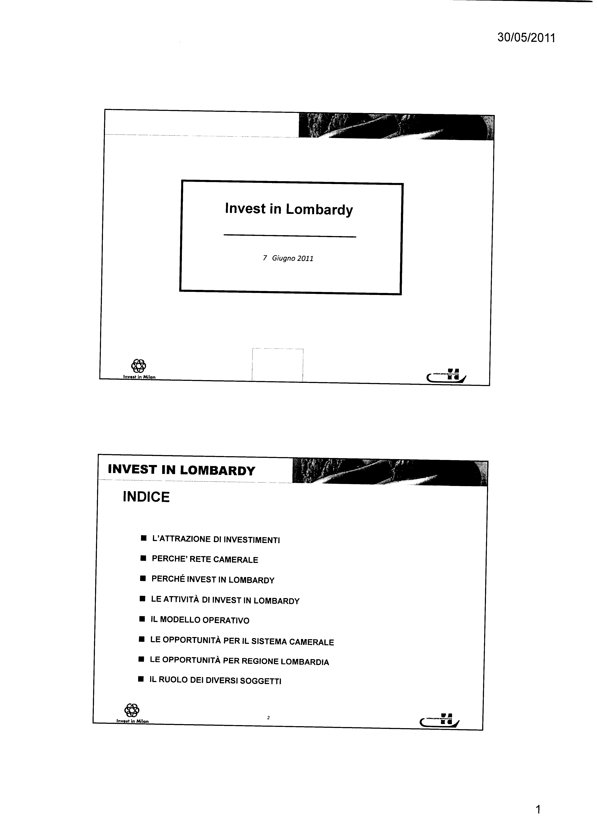
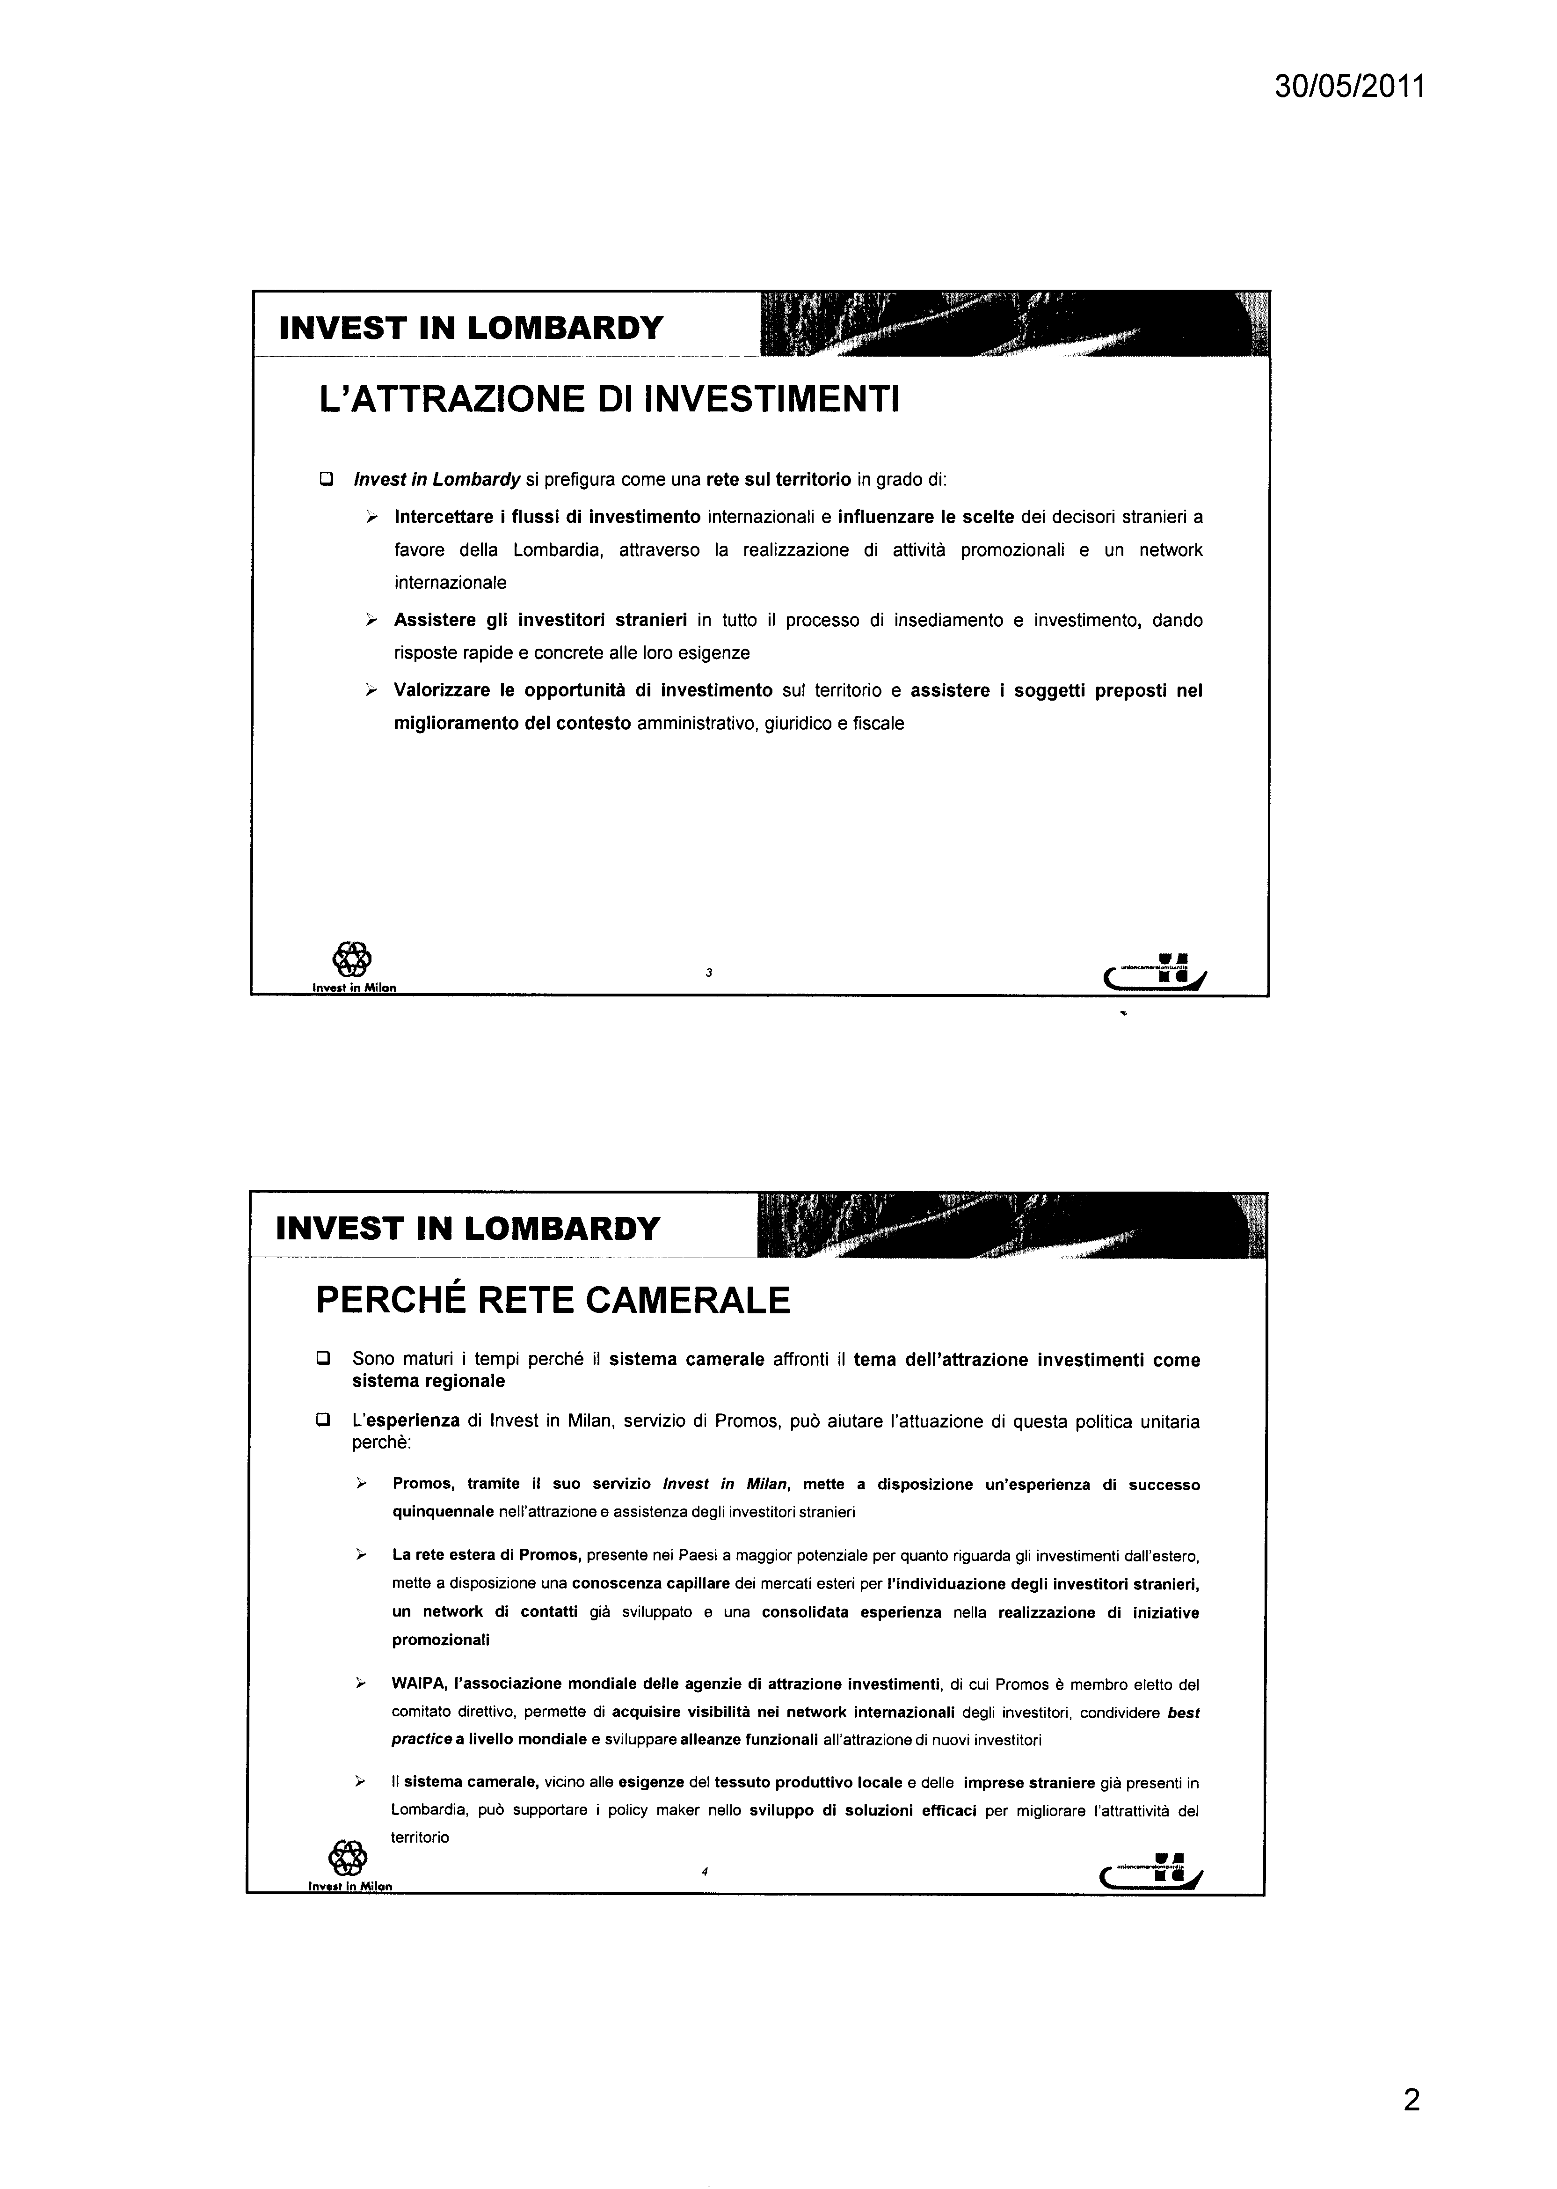
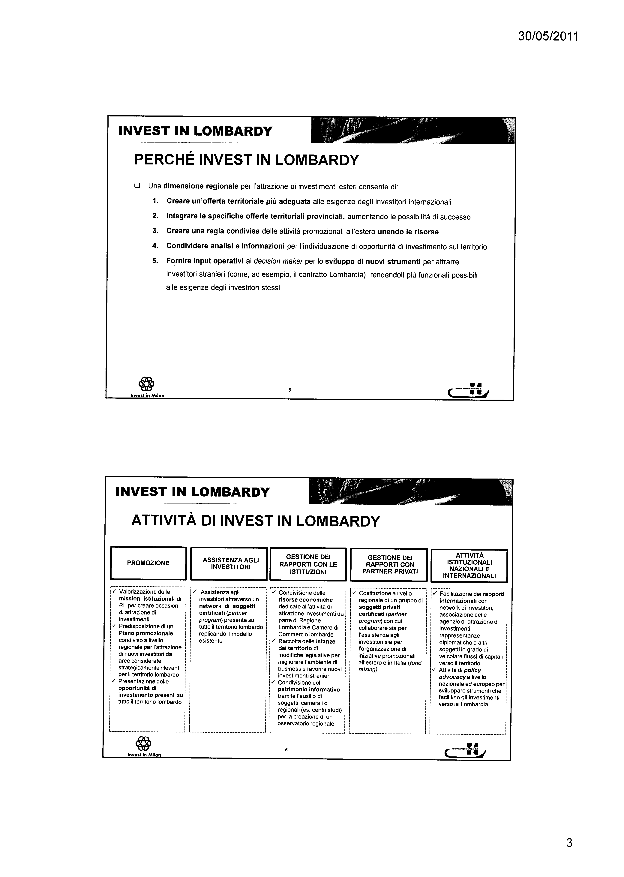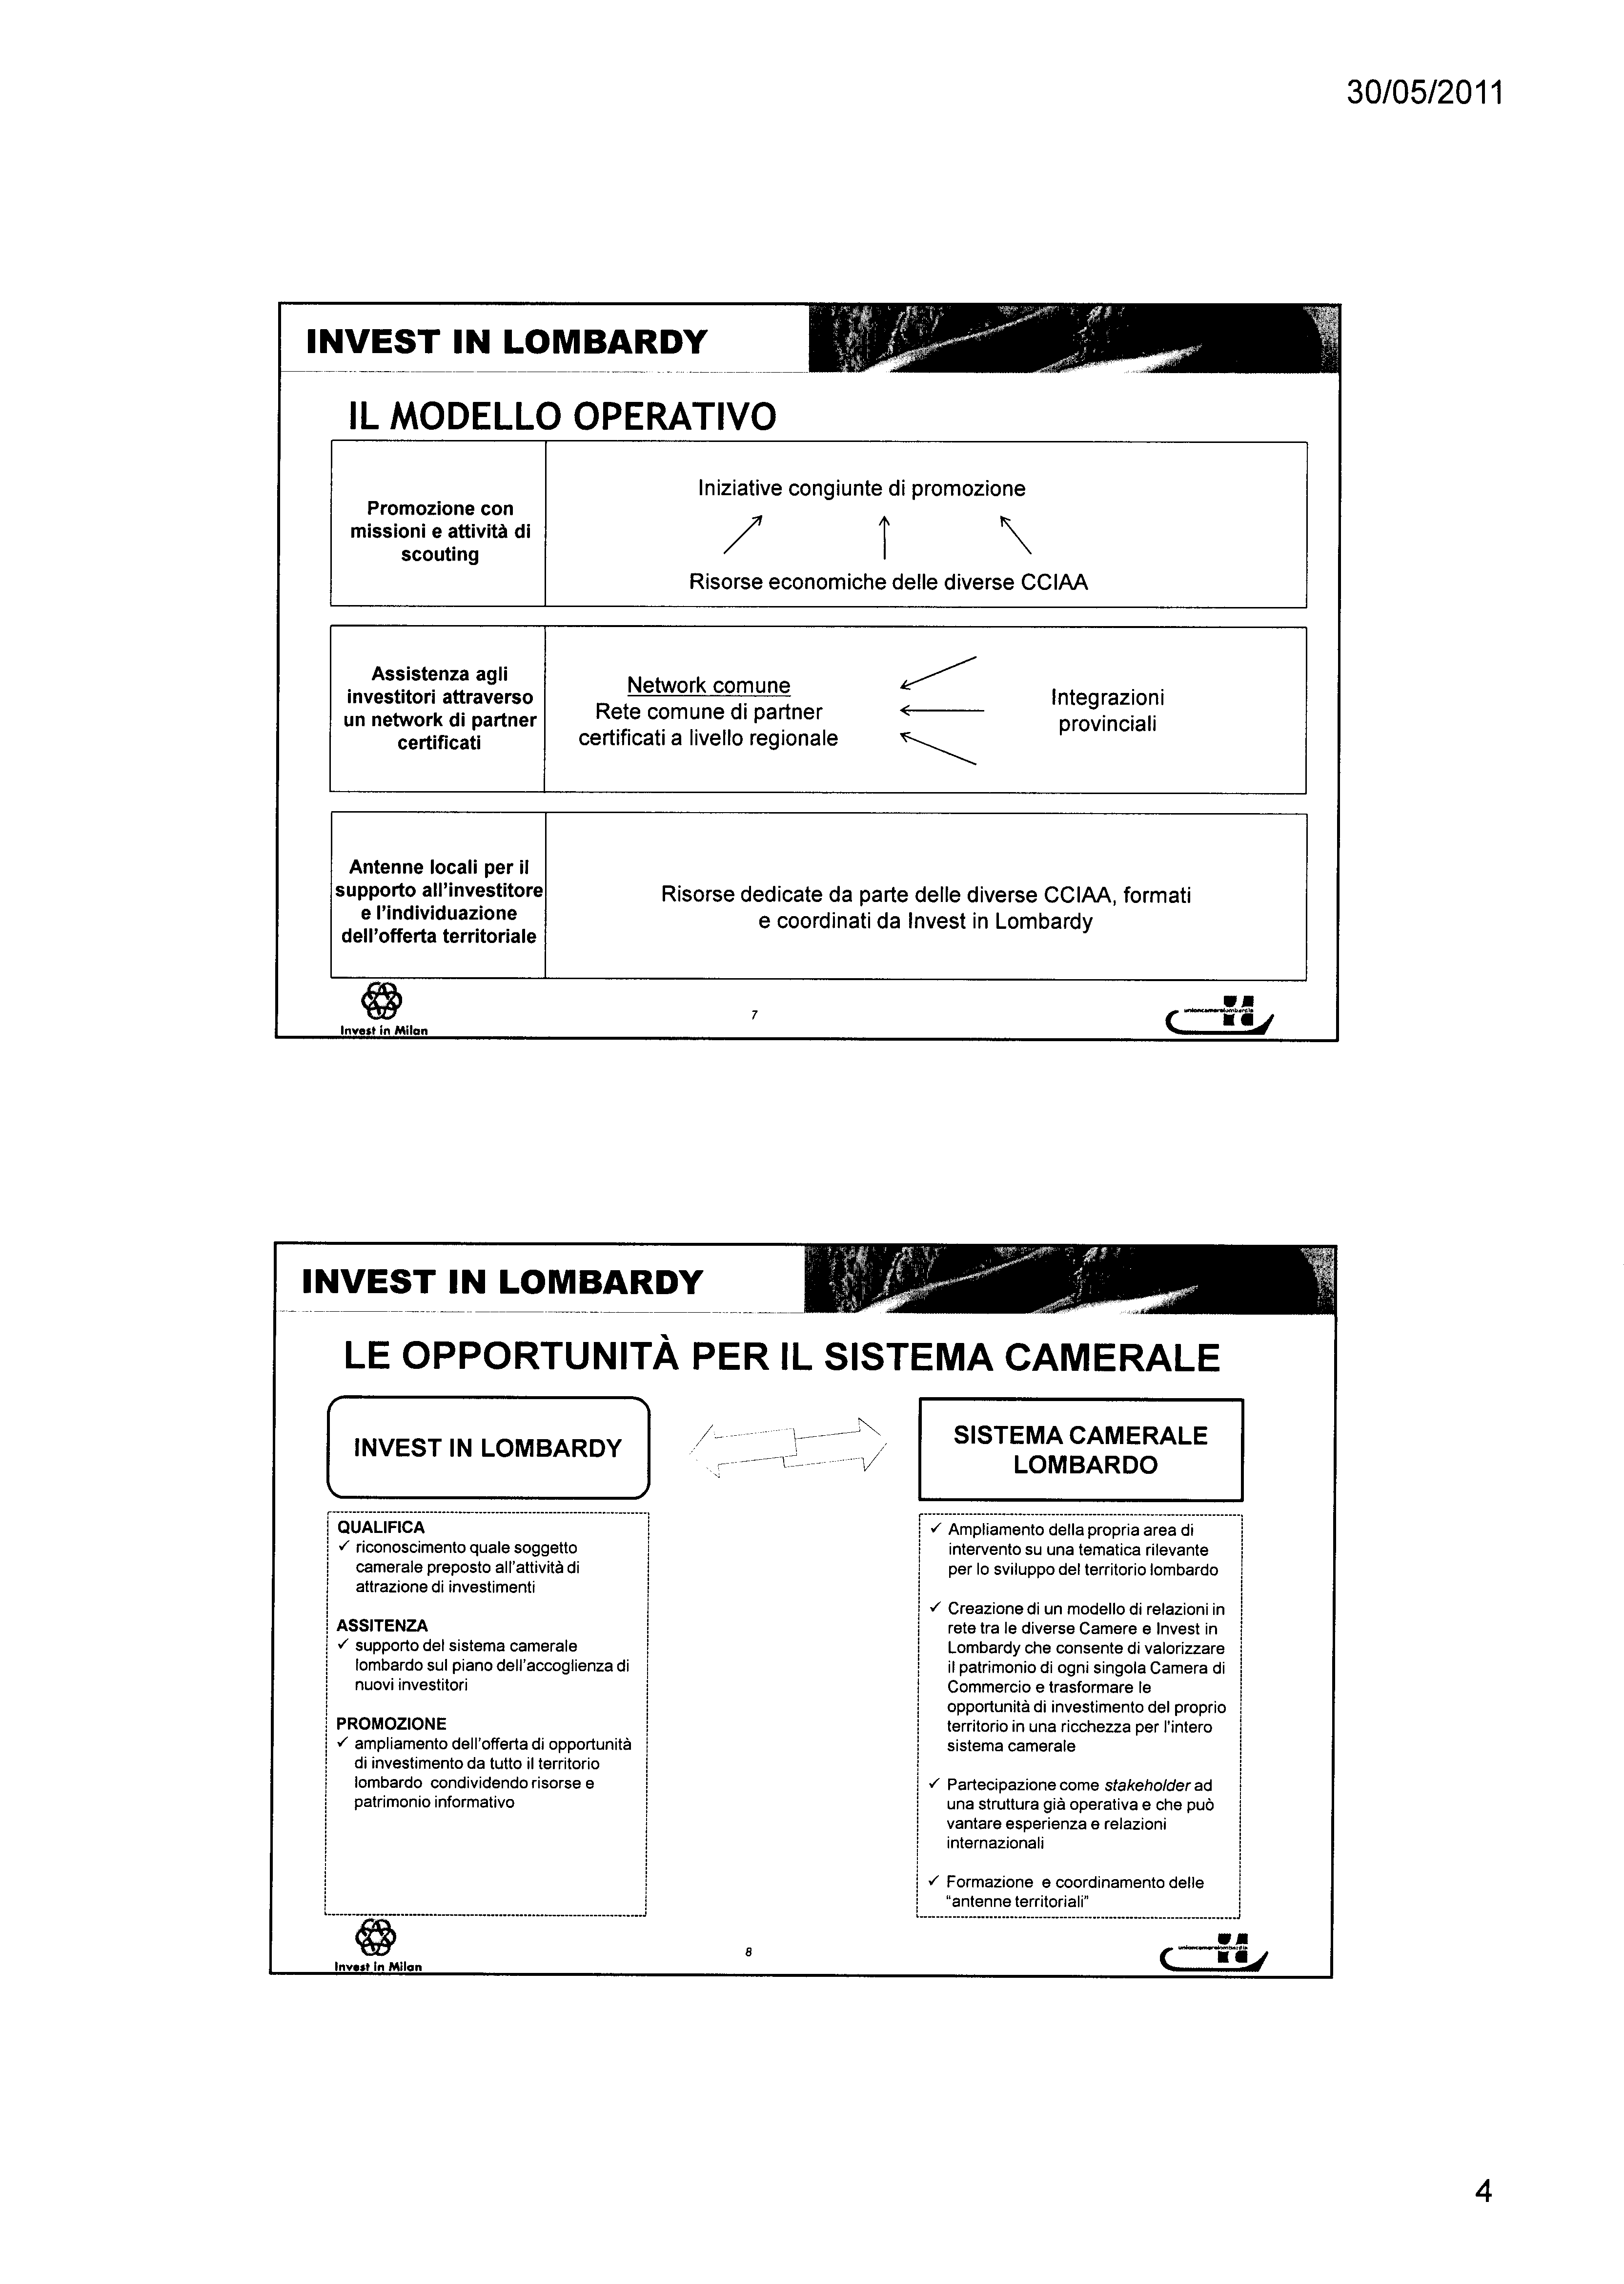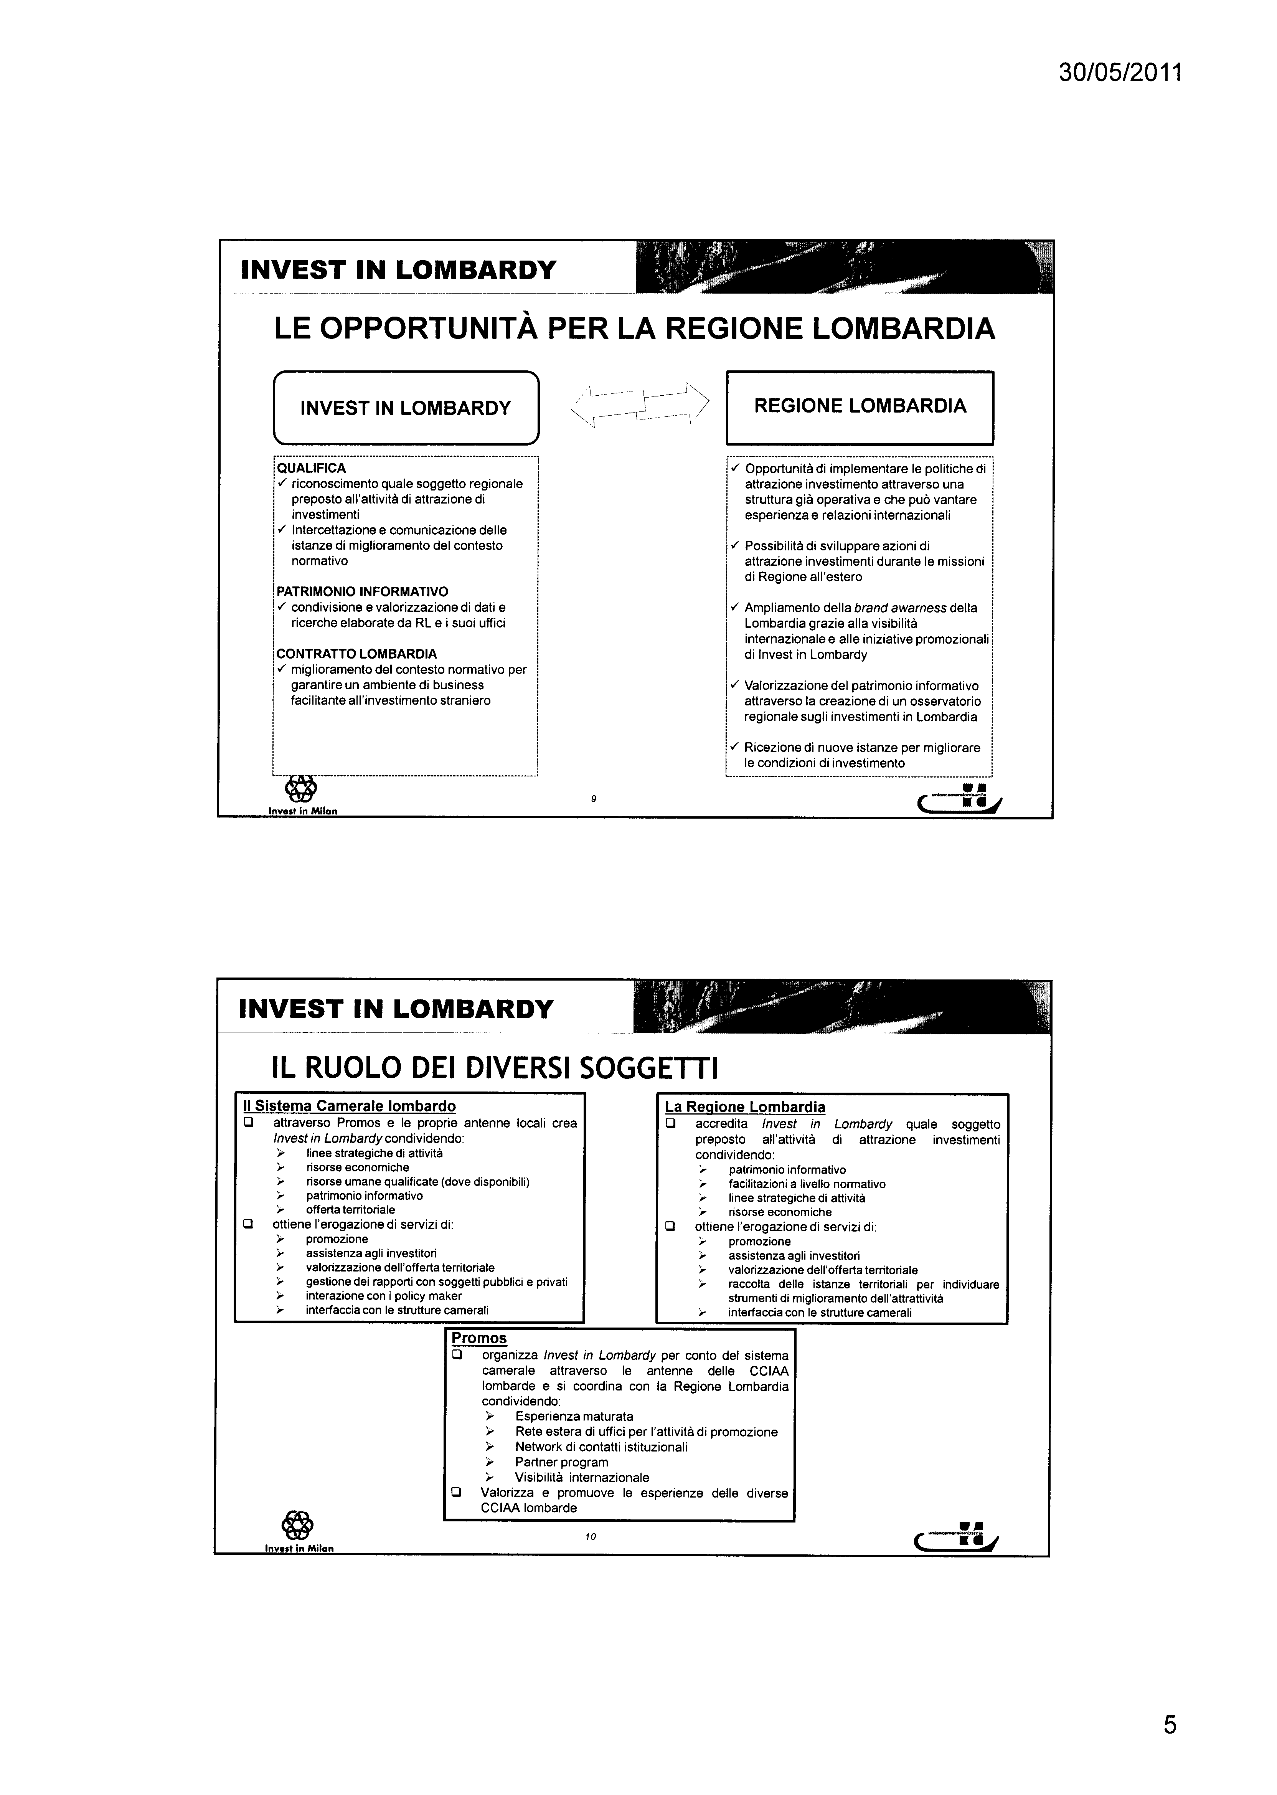

Allegato 2
p. 3 o.d.g.
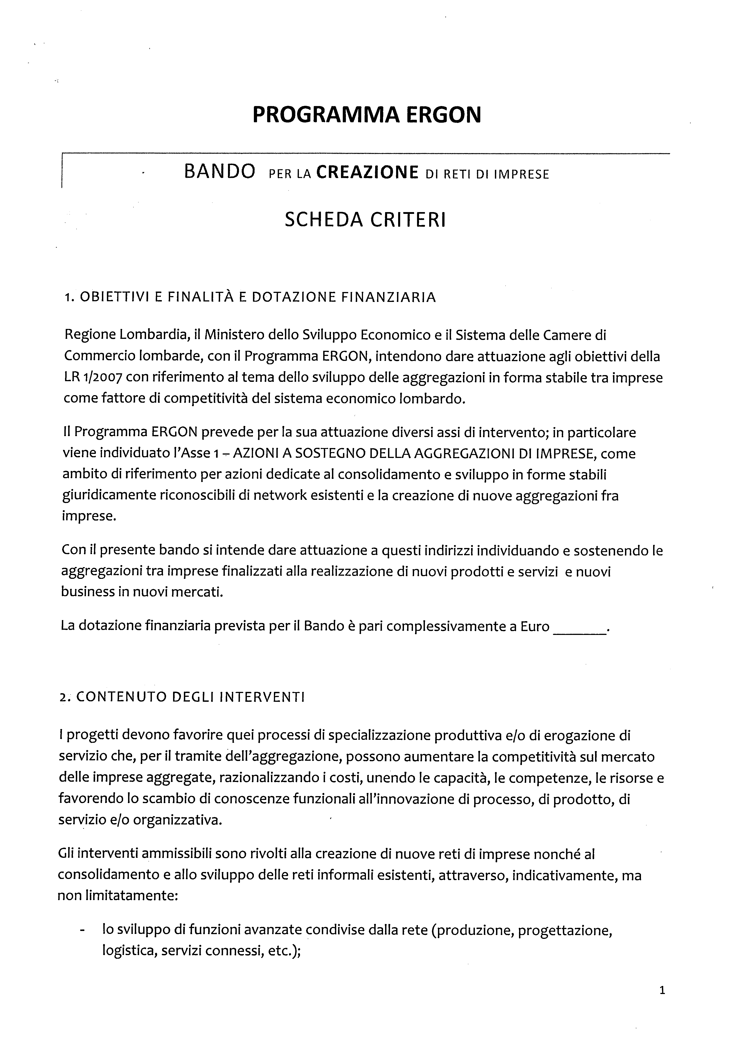
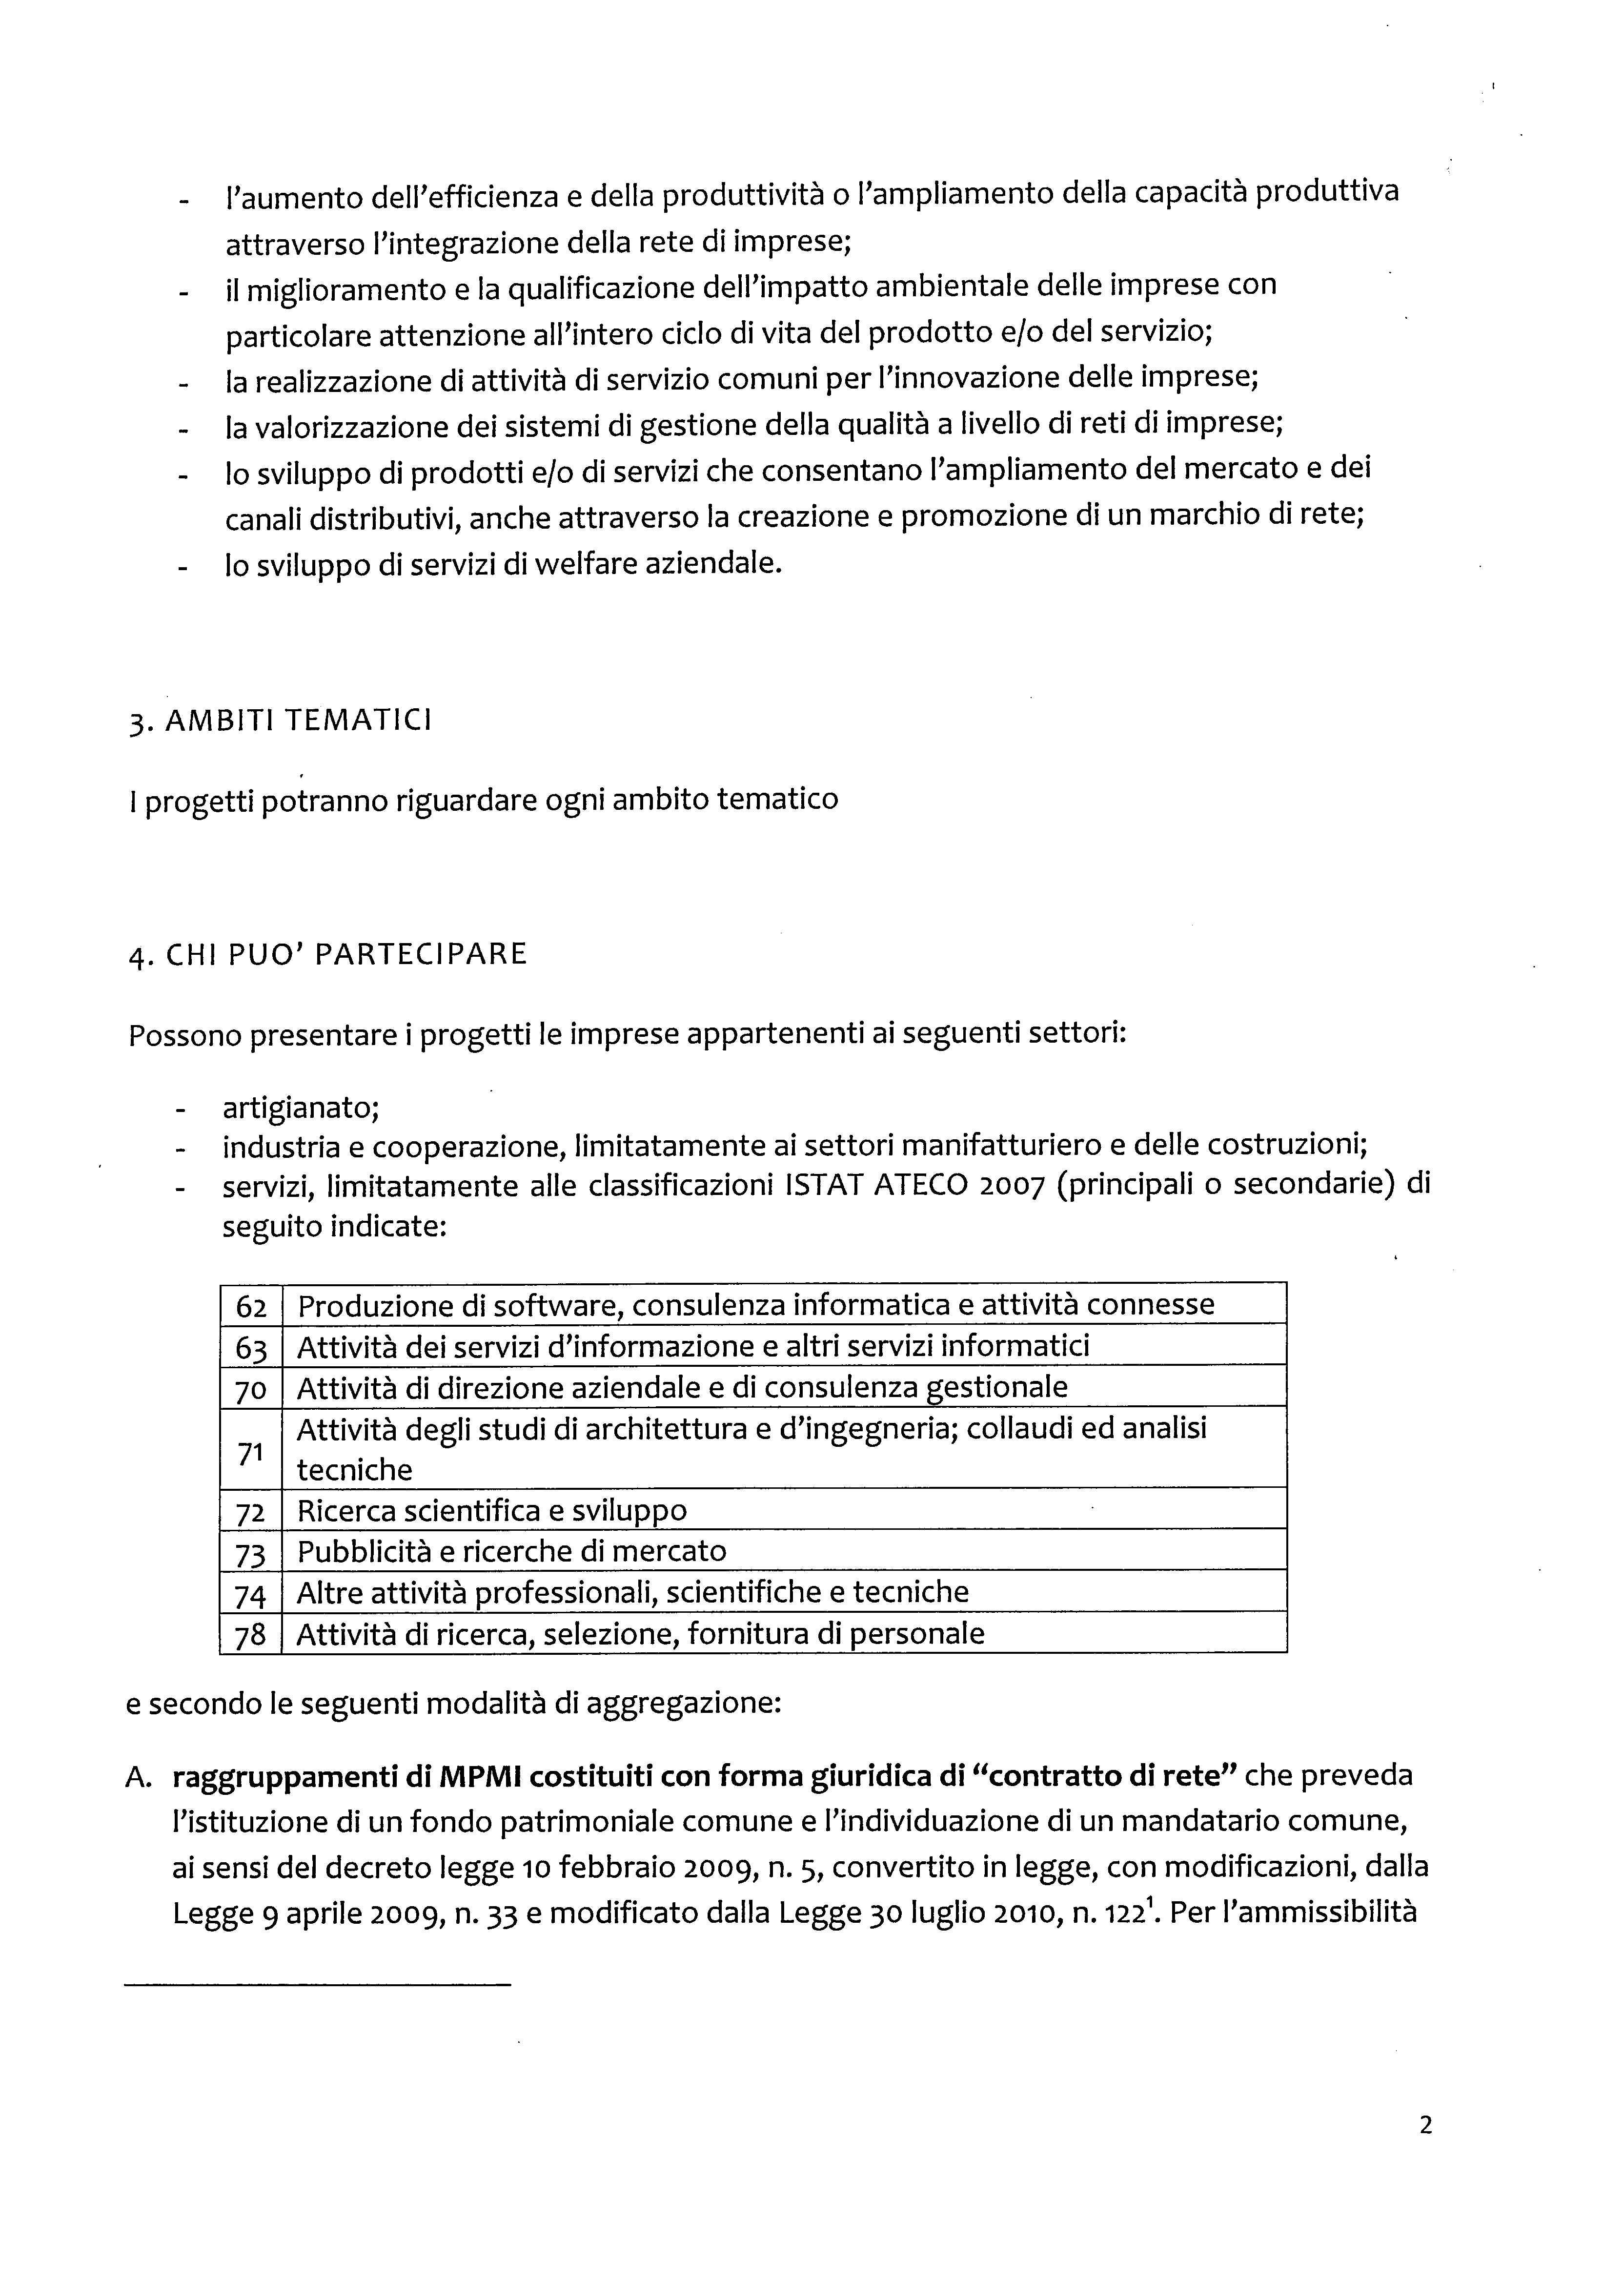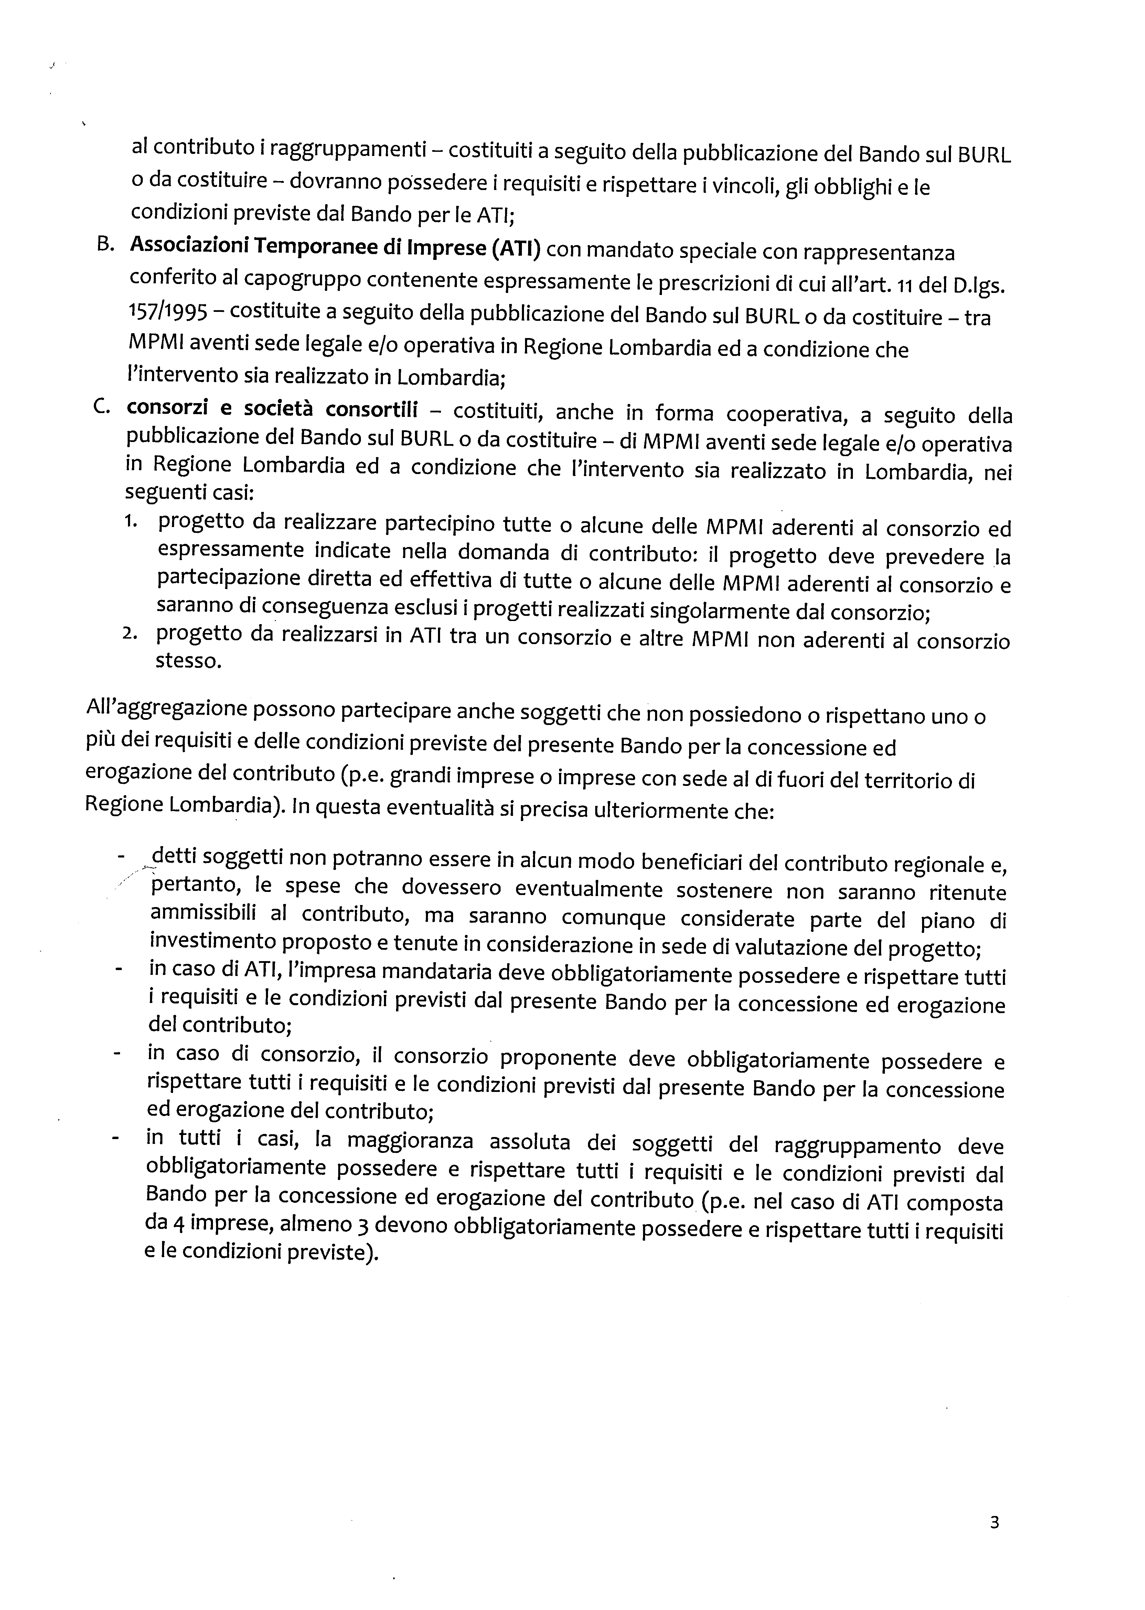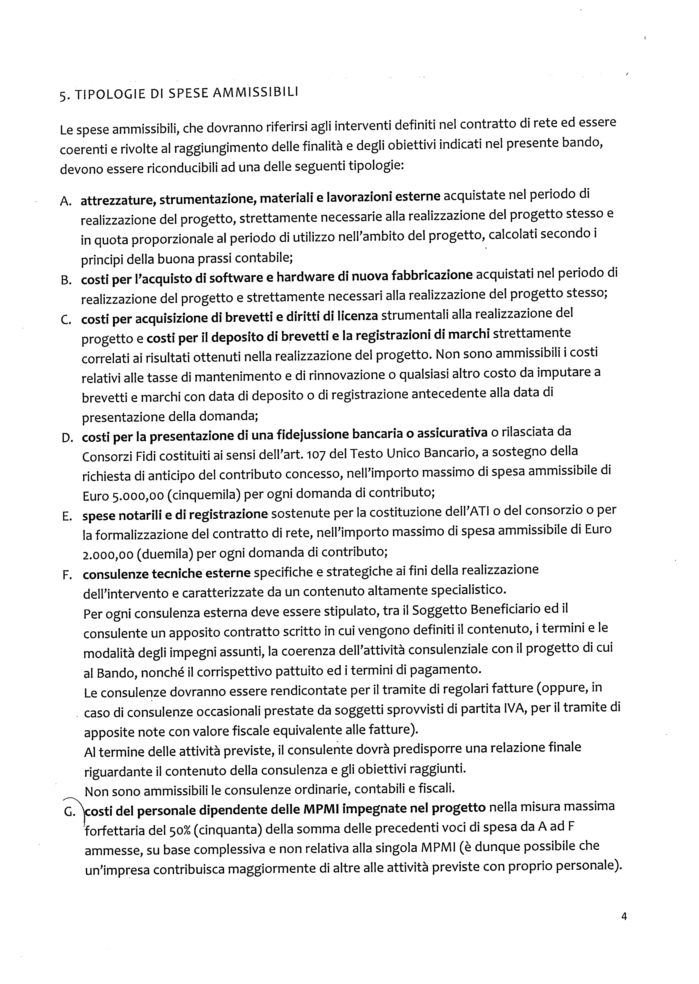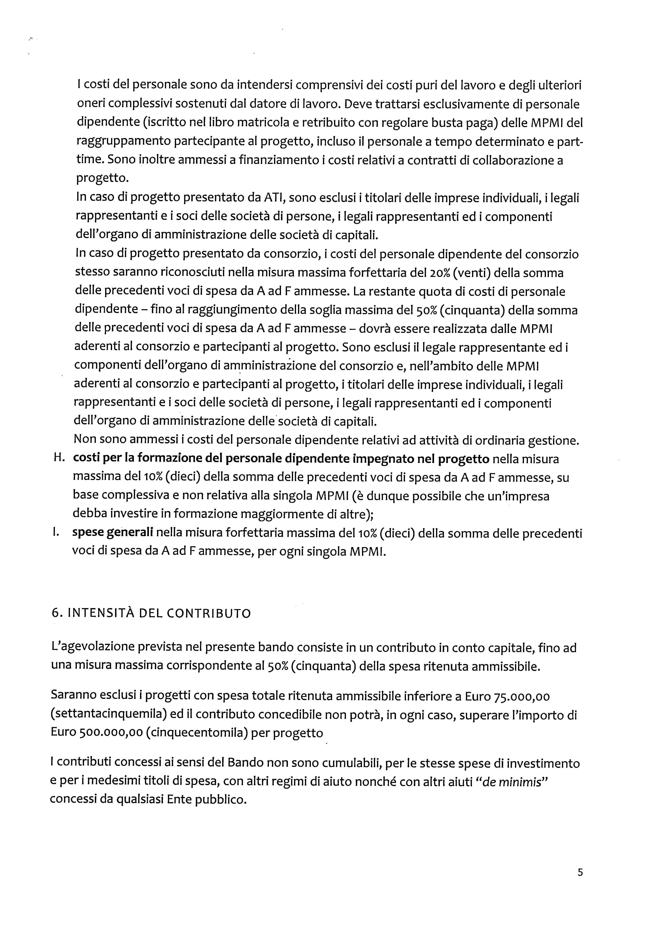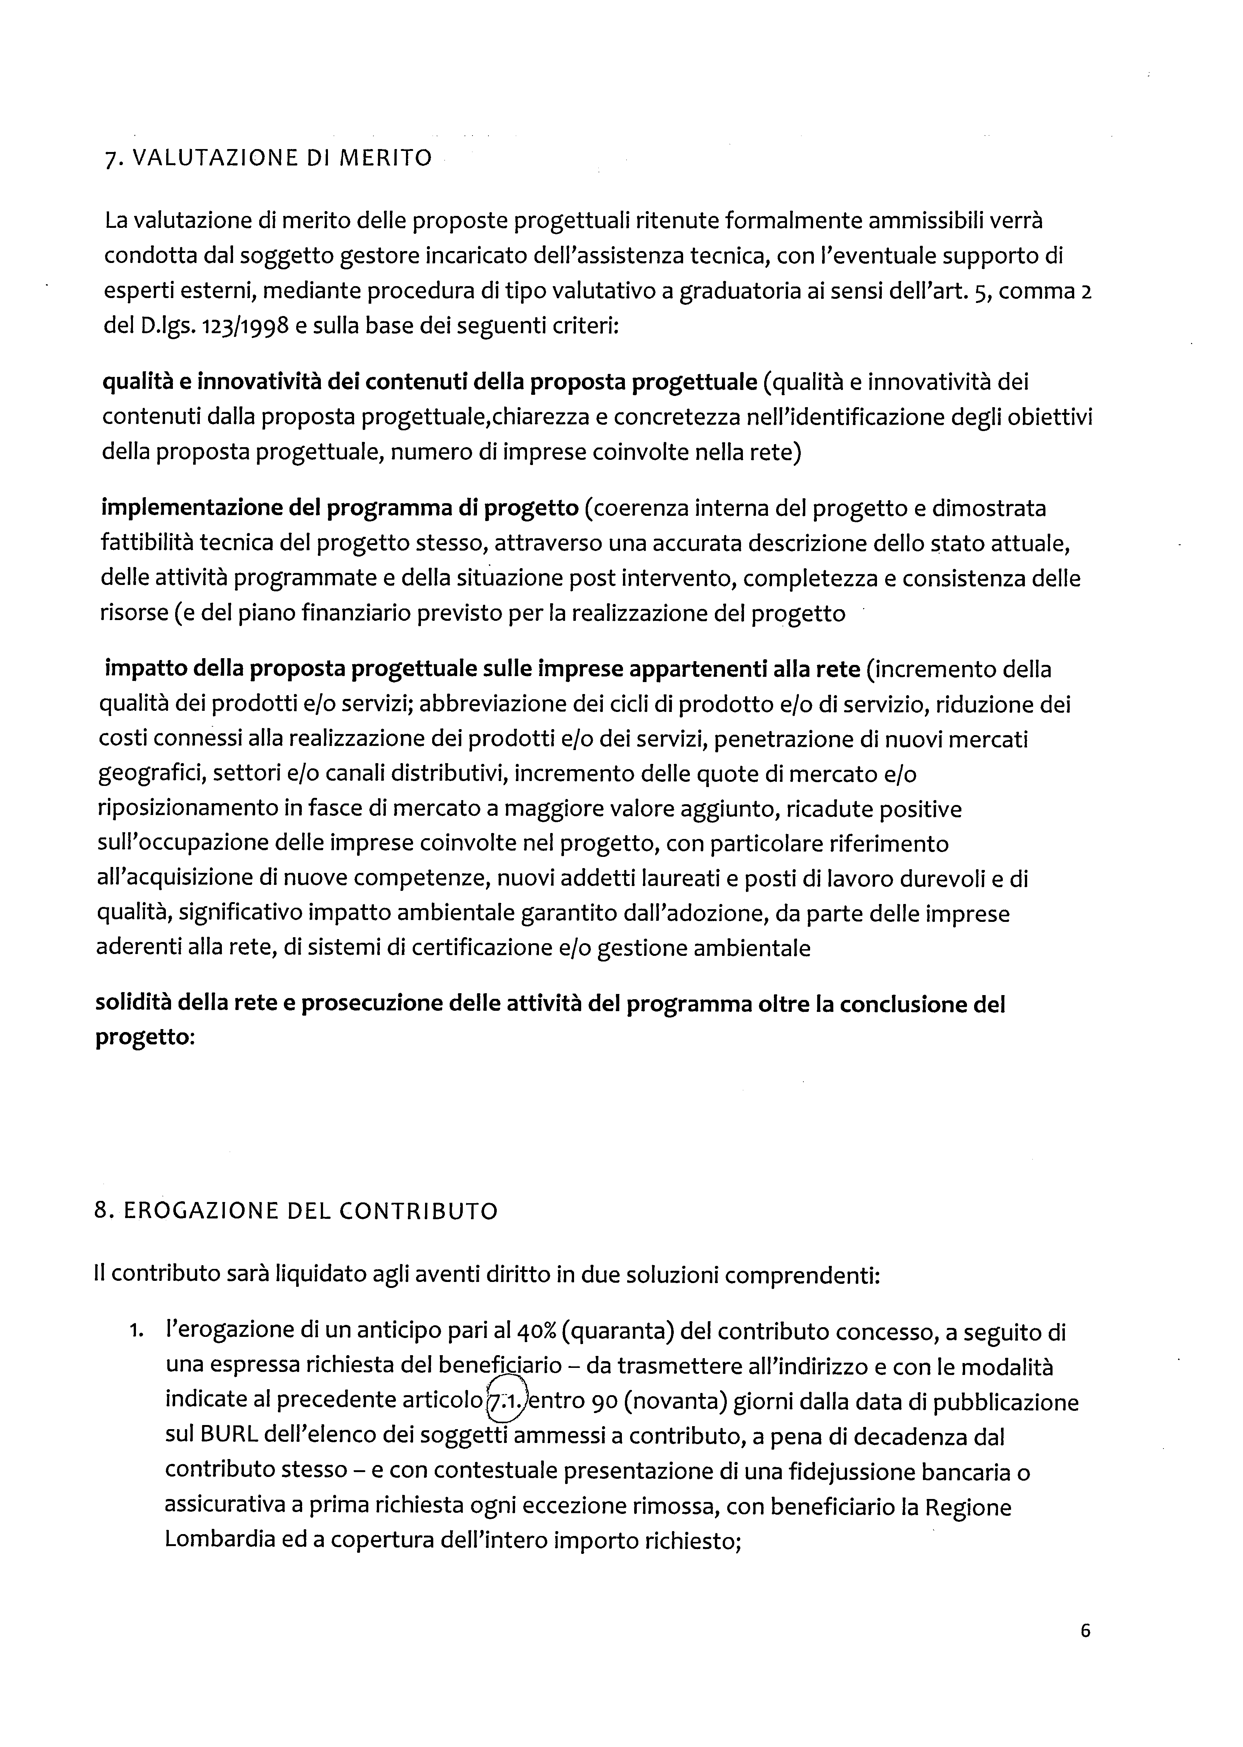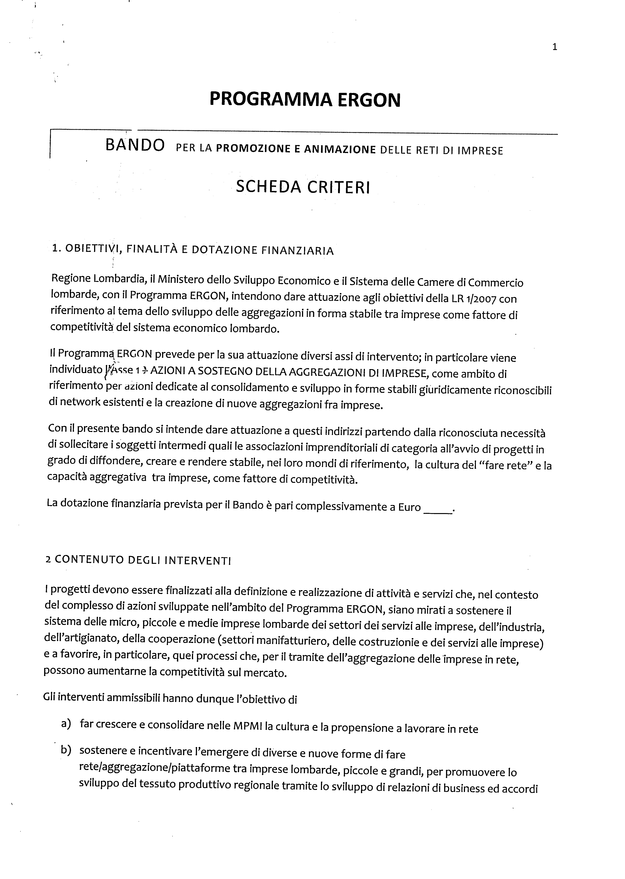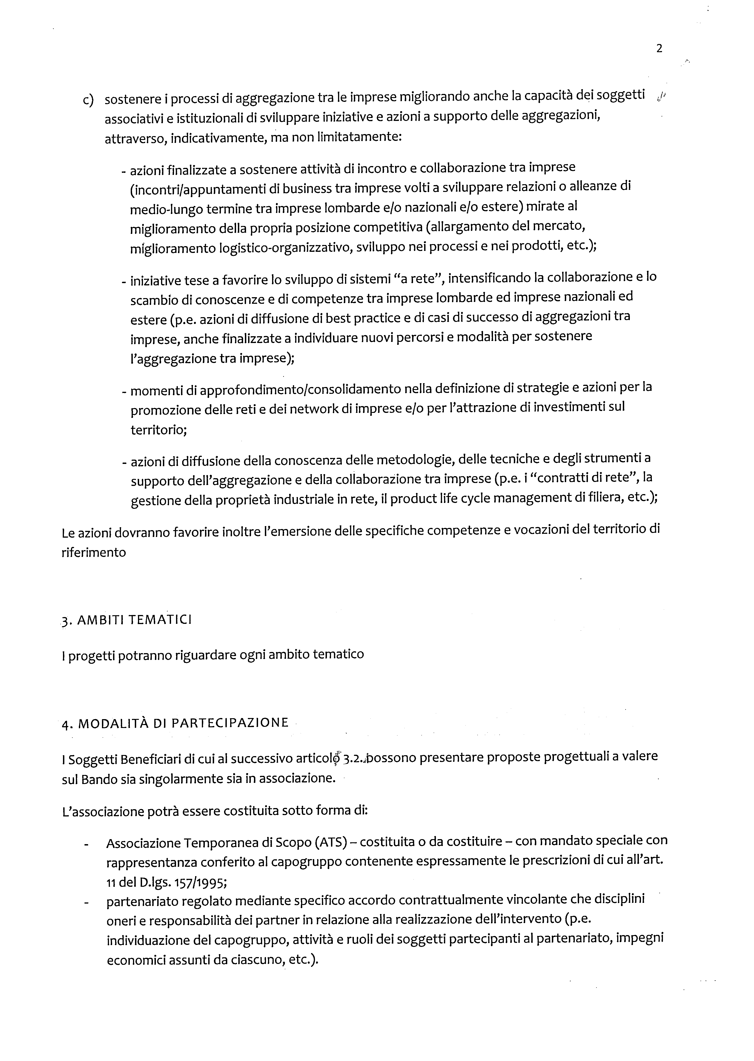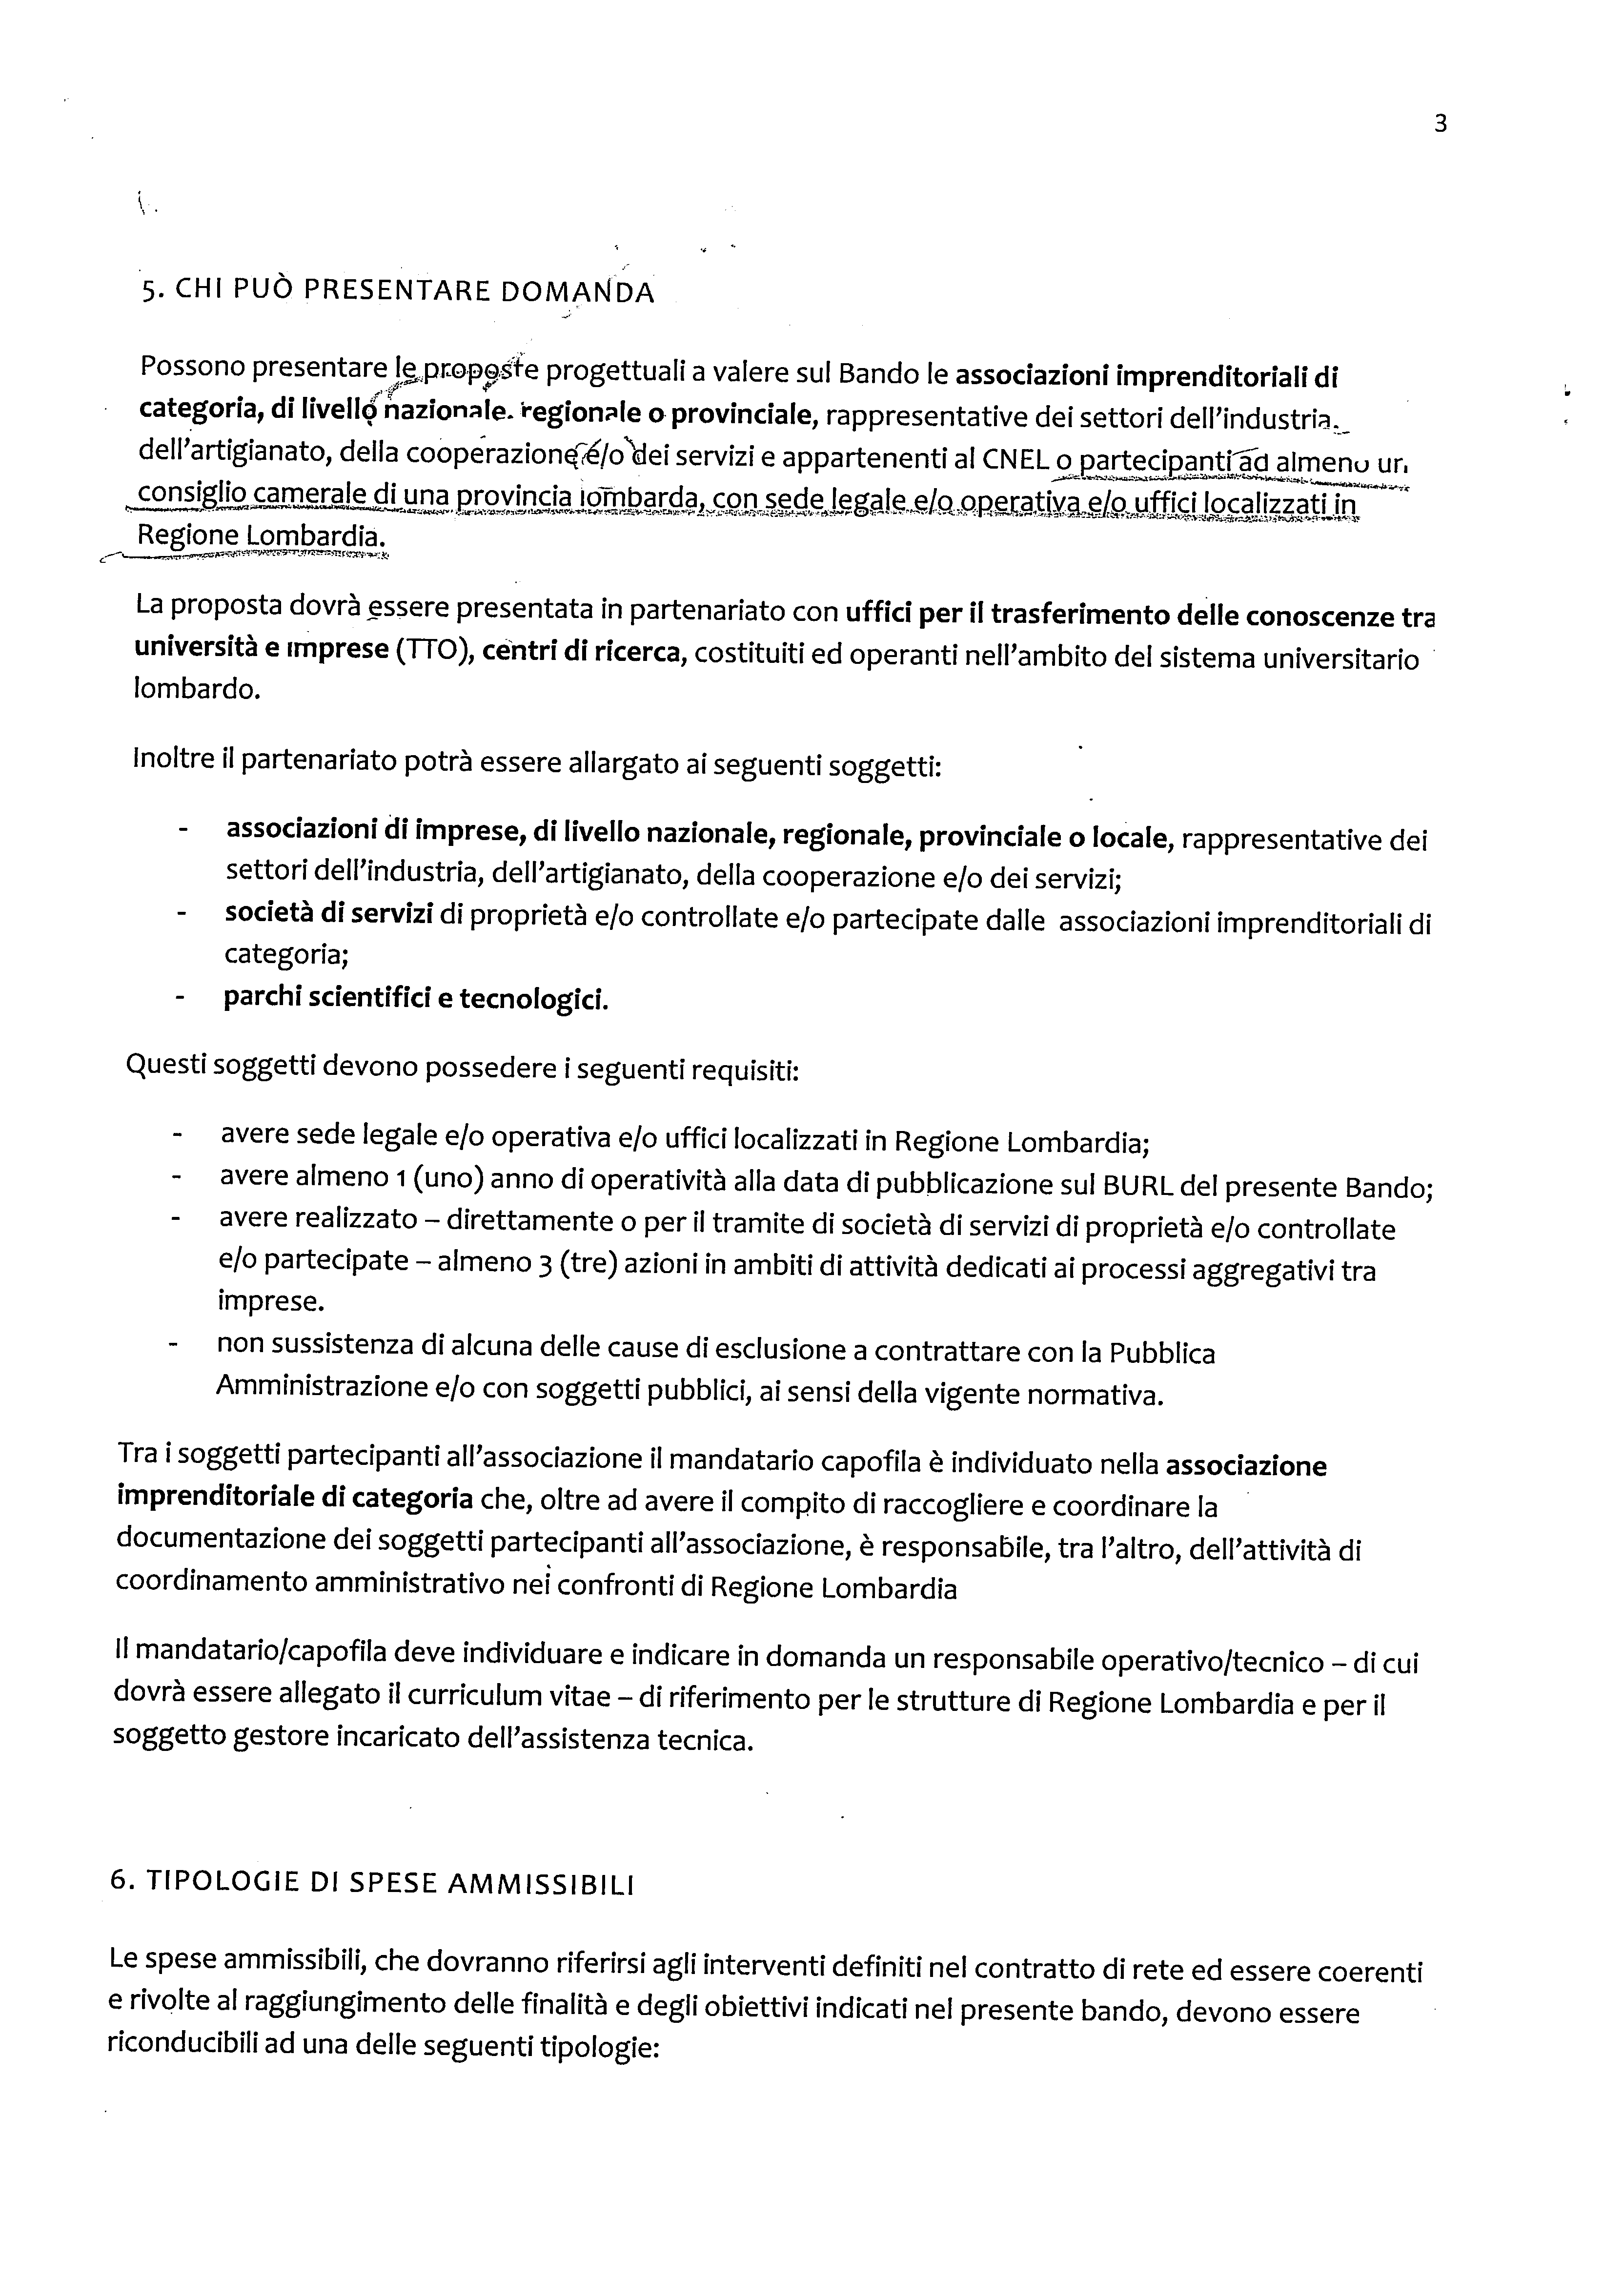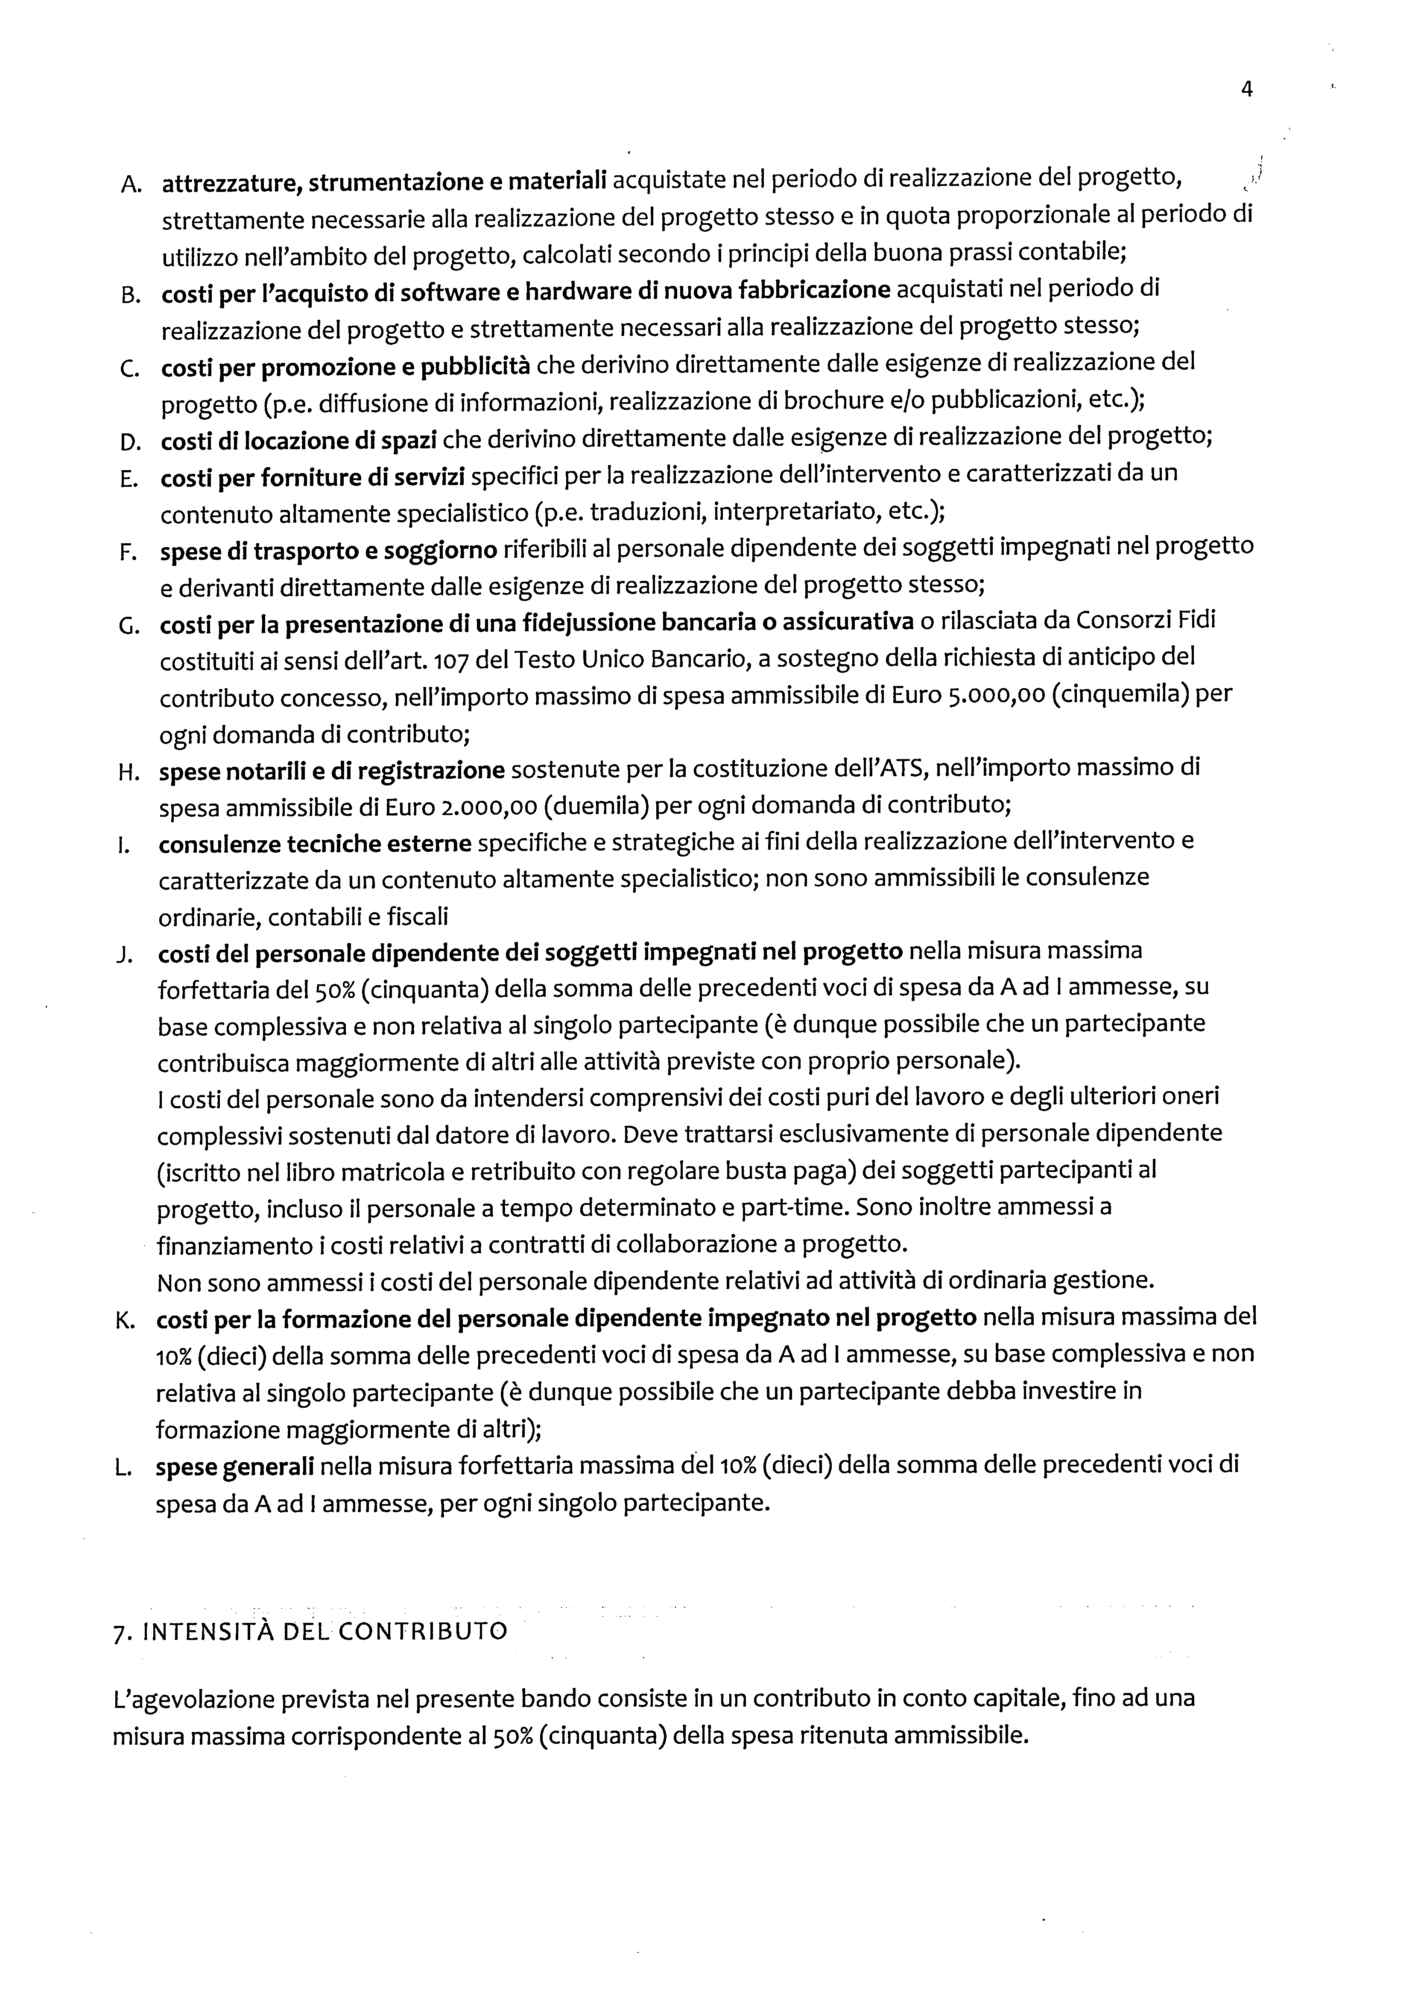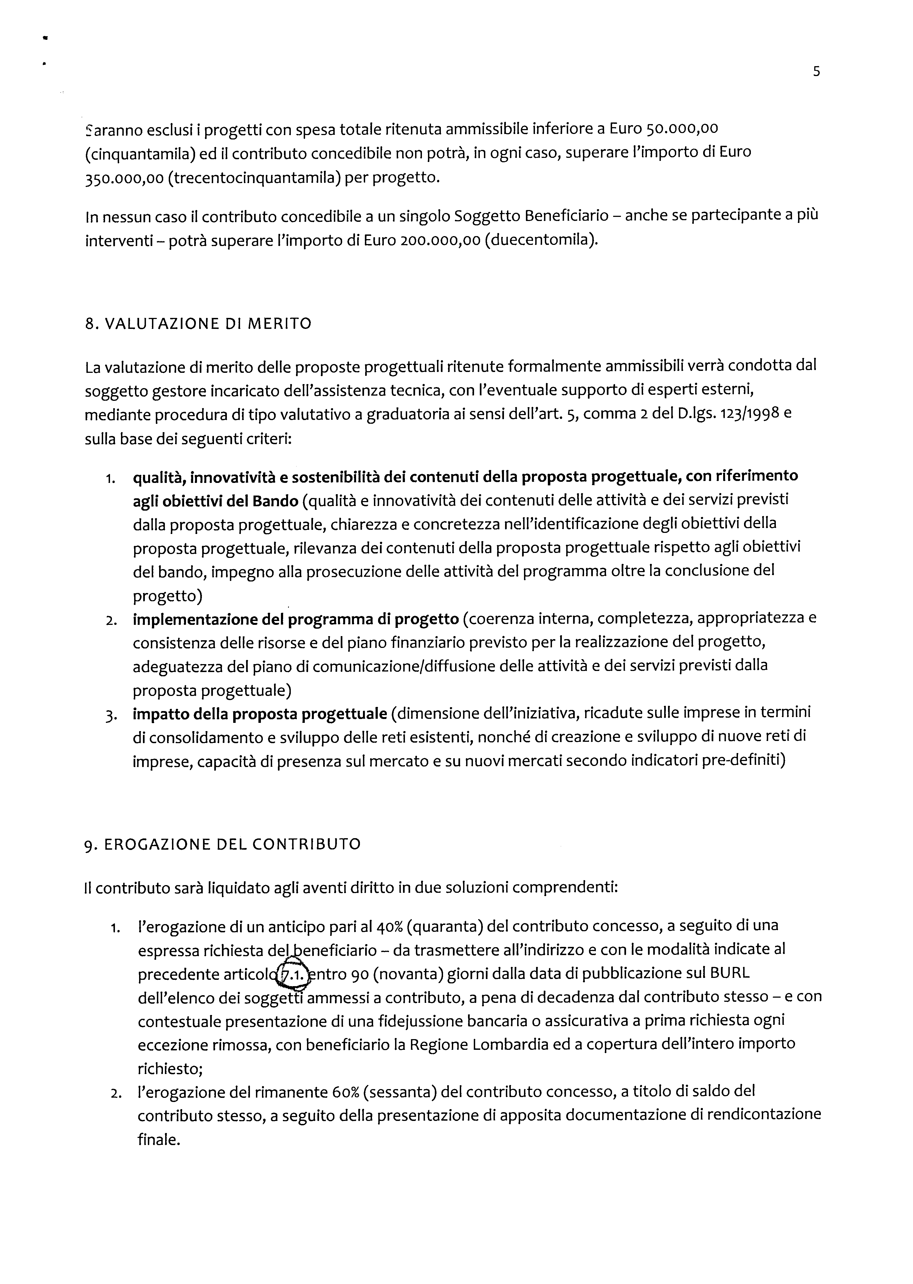
Allegato 3
p. 4 o.d.g.
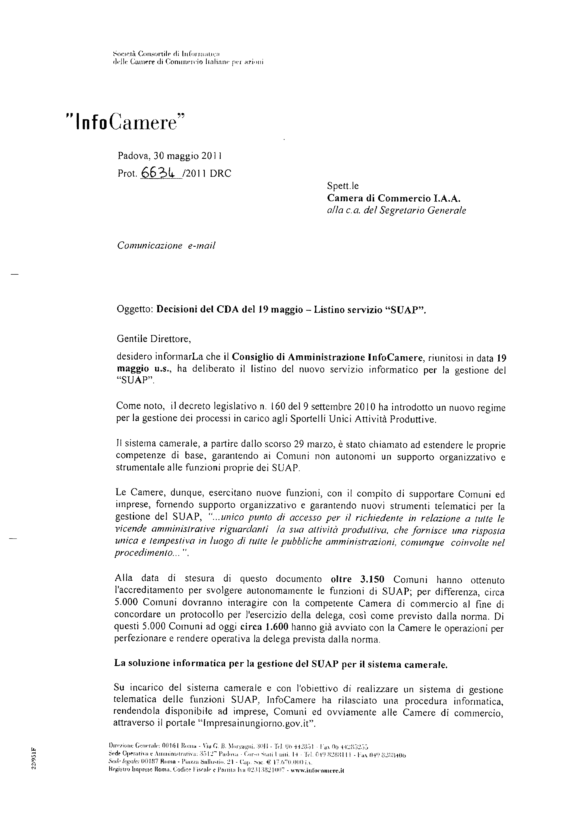
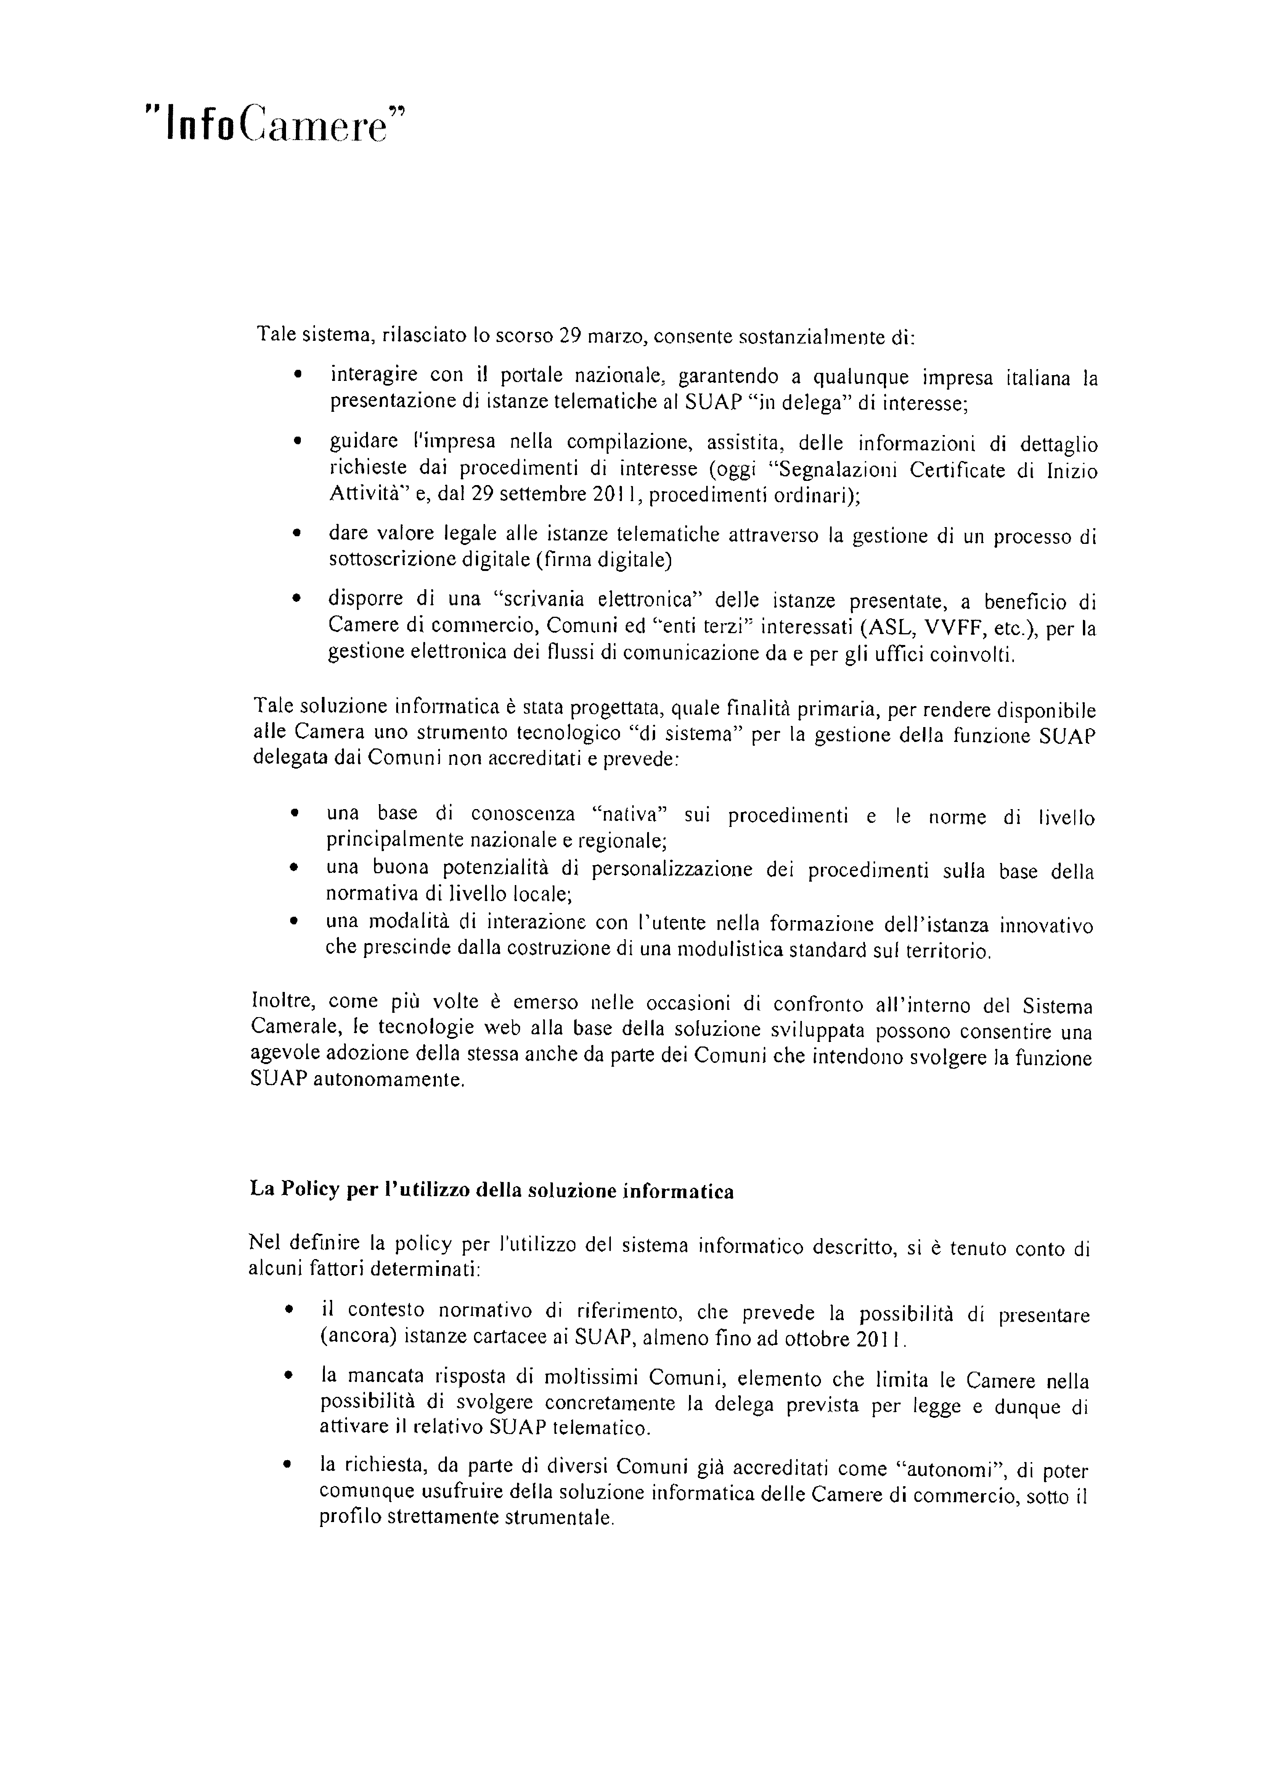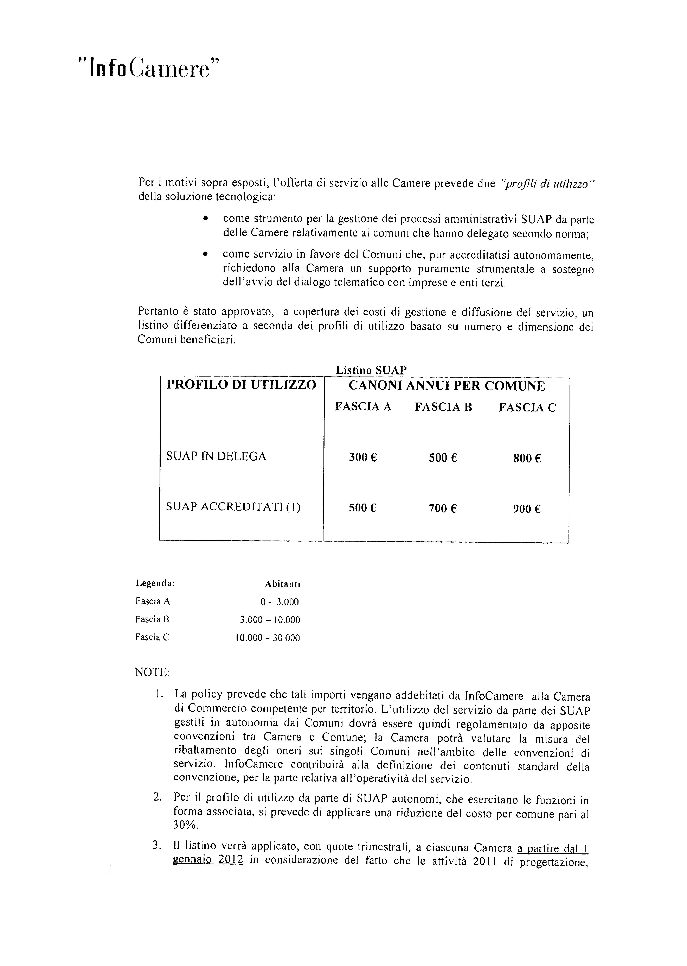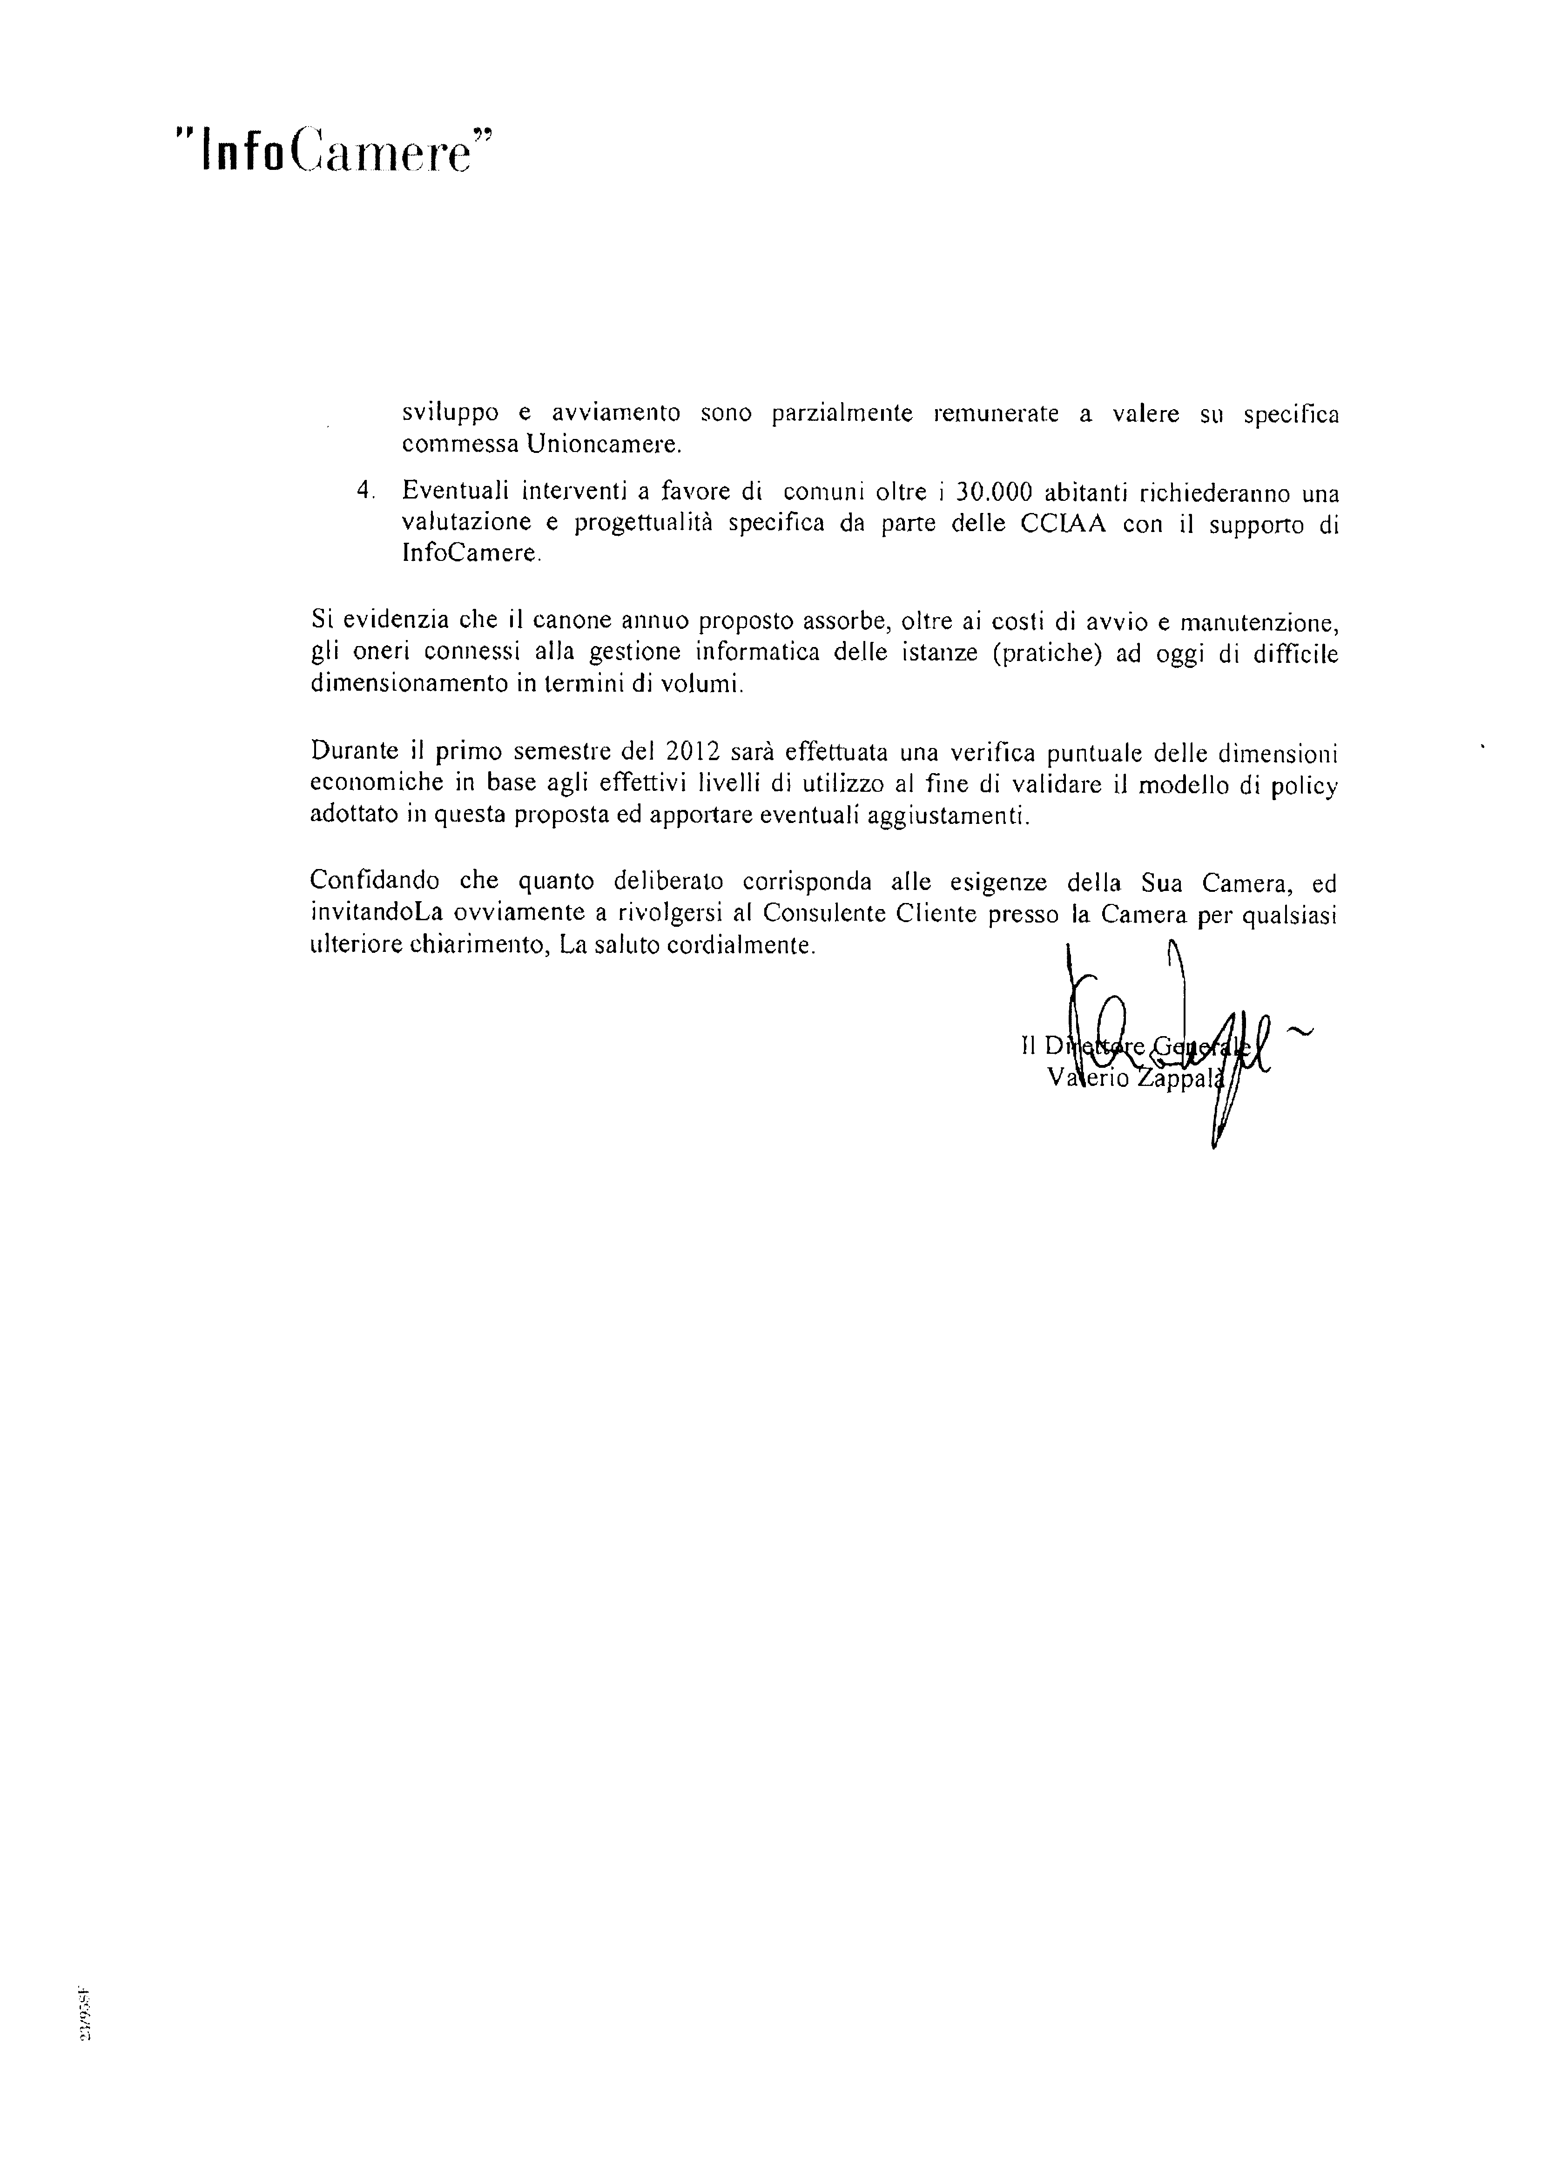

Allegato 4
6a) o.d.g.



CICLO DI INCONTRI DELLE CAMERE DI COMMERCIO LOMBARDE

LA RESPONSABILITA’ SOCIALE
COME STRUMENTO DI CRESCITA E COMPETITIVITA’
PER LE IMPRESE E PER IL TERRITORIO

PROGRAMMA

- Lo sviluppo del turismo sostenibile e la valorizzazione del territorio in un’ottica di responsabilità sociale
Camera di Commercio di Sondrio, Pavia, Cremona

- La responsabilità sociale in agricoltura e nella filiera agroalimentare
Camera di Commercio di Brescia, Cremona, Pavia

- Gli strumenti di responsabilità sociale per una gestione innovativa dell’organizzazione
Camera di Commercio di Varese

- La responsabilità sociale nella filiera del tessile
Camera di Commercio di Lecco, Como, Milano

- Innovare in modo sostenibile (focus sulla filiera del mobile)
Camera di Commercio di Monza, Como

- L’applicazione del D.Lgs 231/01: oltre le prescrizioni di legge i vantaggi e le esimenti
Camera di Commercio di Milano

GLI INCONTRI SI TERRANNO TRA I MESI DI GIUGNO E NOVEMBRE 2011

Per informazioni:
contattare la propria camera di commercio o consultare il sito web o il sito www.unioncamerelombardia.it
La partecipazione ai seminari è gratuita

